Р О С С И Й С К А Я Ф Е Д Е Р А Ц И Я Проект
Б Е Л Г О Р О Д С К А Я О Б Л А С Т Ь
МУНИЦИПАЛЬНЫЙ РАЙОН «ВОЛОКОНОВСКИЙ РАЙОН»
ПОСЕЛКОВОЕ СОБРАНИЕ
ГОРОДСКОГО ПОСЕЛЕНИЯ «ПОСЕЛОК ПЯТНИЦКОЕ»

Р Е Ш Е Н И Е

___________ 2015 года № ___

Об утверждении Положения о порядке
установки и эксплуатации рекламных
и информационных конструкций на
территории городского поселения
«Поселок Пятницкое» муниципального
района «Волоконовский район»

В соответствии с Градостроительным кодексом Российской Федерации от 29.12.2004 г. № 190- ФЗ, Федеральным законом от 30.03.1999 г. № 52-ФЗ «О санитарно – эпидемиологическом благополучии населения»,
статьей 14 Федерального закона № 131- ФЗ от 06.10.2003 г. «Об общих принципах организации местного самоуправления в Российской Федерации», Приказом Министерства регионального развития РФ от 27.12.2011 года
№ 613 «Об утверждении Методических рекомендаций по разработке норм и правил по благоустройству территорий муниципальных образований», Устава городского поселения «Поселок Пятницкое» муниципального района «Волоконовский район», с целью упорядочения использования наружных рекламных и информационных конструкций, поселковое собрание решило:
1. Утвердить Положение о порядке установки и эксплуатации рекламных
и информационных конструкций на территории городского поселения
«Поселок Пятницкое» муниципального района «Волоконовский район» (прилагаются).
2. Настоящее решение обнародовать на информационном стенде администрации городского поселения «Поселок Пятницкое»
3. Настоящее решение вступает в силу с момента его обнародования.

Председатель поселкового собрания Н. Перелыгин

УТВЕРЖДЕНО
решением поселкового собрания
городского поселения «Поселок
Пятницкое»
от 31 июля 2015 года № 114

Положение
о порядке установки и эксплуатации рекламных и информационных конструкций на территории городского поселения «Поселок Пятницкое»
муниципального района «Волоконовский район»

- Цели Положения

Основными целями разработки Типового Положения являются:
-разработка системныхтребований по совершенствованию форм и видов рекламных и информационных конструкций, а также оптимизации размещения и пространственного расположения их на территории городского поселения «Поселок Пятницкое» для повышения уровня благоустройства и комфортности среды;
- стимулирование использования новых технологий, технически сложных конструкций и систем наружной рекламы и информации, представляющих самостоятельную архитектурно-дизайнерскую ценность;
- повышение влияния рекламно-информационного потенциала на формирование социальной и архитектурной инфраструктур городского поселения «Поселок Пятницкое», сохранения их природных компонентов и историко-культурного наследия;
- поддержка развития средств наружной рекламы и информации, повышение их привлекательности, формирование цивилизованных рыночных отношений на основе паритетного соблюдения интересов городского поселения «Поселок Пятницкое»;
- усиление контроля за техническим состоянием рекламных и информационных конструкций, повышение уровня их эксплуатационной безопасности и надежности.

- Состав Положения:

Типовое Положение состоит из двух томов:
- том 1."Типовое Положение о порядке установки и эксплуатации рекламных конструкций на территории городского поселения «Поселок Пятницкое»";
- том 2."Типовое Положение о порядке установки и эксплуатации информационных конструкций на территории городского поселения «Поселок Пятницкое» с обязательным графическим приложением;

Том 1. Положение о порядке установки и эксплуатации рекламных конструкций на территории городского поселения «Поселок Пятницкое»

1. ОБЩИЕ ПОЛОЖЕНИЯ

1.1. Типовое Положение о порядке установки и эксплуатации рекламных конструкций (далее - Положение) разработано в целях осуществления контроля за сохранением историко- градостроительной среды, сохранением архитектурного облика сложившейся застройки, упорядочения мест для установки и эксплуатации рекламных конструкций.
Настоящее Положение определяет типы и виды рекламных конструкций, допустимых к установке на территории городского поселения «Поселок Пятницкое», а также устанавливают требования к их территориальному размещению.
1.2. Положение разработано на основании Гражданского кодекса Российской Федерации, Градостроительного кодекса Российской Федерации,
Закона от 07.02.1992 г. N 2300-1 "О защите прав потребителей", Федерального закона от 25.06.2002 г. N 73-ФЗ "Об объектах культурного наследия (памятниках истории и культуры) народов Российской Федерации", Федерального закона от 06.10.2003 г. N 131-ФЗ "Об общих принципах организации местного самоуправления в Российской Федерации", Федерального закона от 13.03.2006 г. № 38-ФЗ «О рекламе», ГОСТ 52290-2004 "Национальный стандарт Российской Федерации. Технические средства организации дорожного движения. Знаки дорожные. Общие технические требования", ГОСТ 52289-2004 "Национальный стандарт Российской Федерации. Технические средства организации дорожного движения. Правила применения дорожных знаков, разметки, светофоров, дорожных ограждений и направляющих устройств", ГОСТ Р 52044-2003 «Государственный стандарт Российской Федерации. Наружная реклама на автомобильных дорогах и территориях городских и сельских поселений. Общие технические требования к средствам наружной рекламы. Правила размещения.».
1.3. Соблюдение настоящего Положения обязательно для всех физических и юридических лиц независимо от формы собственности, а также для индивидуальных предпринимателей при установке и эксплуатации рекламных конструкций.
1.4. В целях настоящего Положения используются следующие основные понятия:
1) Рекламная конструкция - техническое средство стабильного территориального размещения установленного типа и вида, используемое в целях распространения рекламы социального или коммерческого характера, устанавливаемое и эксплуатируемое на земельном участке или на здании, сооружении, а также остановочном пункте общественного транспорта.
2) Разрешение на установку и эксплуатацию рекламной конструкции выдаваемое органами местного самоуправления муниципальных районов и городских округов разрешение, являющееся основанием установки и эксплуатации рекламной конструкции.
3) Временные рекламные конструкции - рекламные конструкции, предусмотренные настоящим Положением, срок размещения которых обусловлен их функциональным назначением и местом установки и составляет не более чем двенадцать месяцев.
4) Площадь информационного поля рекламной конструкции - площадь части рекламной конструкции, предназначенной для распространения рекламы в виде рекламного сообщения или изображения, определяемая в соответствии с настоящим Положением.
5) Место установки рекламной конструкции (рекламное место) - земельный участок, часть внешних стен, крыш и иных конструктивных элементов зданий, строений, сооружений или часть иного объекта, на котором предполагается установить либо установлена и эксплуатируется рекламная конструкция.
6) Схема размещения рекламных конструкций на земельных участках независимо от форм собственности, а также зданиях или ином недвижимом имуществе, находящемся в собственности муниципальных образований Белгородской области (далее - Схема) - документ, соответствующий документам территориального планирования и обеспечивающий соблюдение внешнего архитектурного облика сложившейся застройки, градостроительных норм и правил, требований безопасности, содержащий карты размещения рекламных конструкций с указанием типов и видов рекламных конструкций, площади информационных полей и технических характеристик рекламных конструкций.
7) Внешний архитектурный облик сложившейся застройки поселения - эстетическое единство естественных и искусственных компонентов, связанных в единое композиционное, историческое, культурное, природное образование, имеющее материальную и духовную ценность.
8) Архитектурная композиция – целостная художественно-выразительная система форм, обусловленная его содержанием, структура произведения, обеспечивающая целостность и единство общего решения.
9) Требования безопасности - совокупность нормативных правовых актов, регулирующих условия, способы и ограничения установки и эксплуатации рекламных конструкций, обеспечивающих безопасность и предотвращение нанесения, а также риски возможного нанесения ущерба государству, предприятиям, организациям, гражданам и их имуществу.
10) Историко-градостроительная среда (ситуация) - совокупность особенностей муниципальных районов и городских округов и характер размещения в них ценного историко-культурного наследия.
11) Социальная реклама - информация, распространенная любым способом, в любой форме и с использованием любых средств, адресованная неопределенному кругу лиц и направленная на достижение благотворительных и иных общественно полезных целей, а также обеспечение интересов государства.

2. СХЕМА РАЗМЕЩЕНИЯ РЕКЛАМНЫХ КОНСТРУКЦИЙ
НА ТЕРРИТОРИИ ГОРОДСКОГО ПОСЕЛЕНИЯ «ПОСЕЛОК ПЯТНИЦКОЕ»

2.1. Схема размещения рекламных конструкций на земельных участках независимо от форм собственности, а также зданиях или ином недвижимом имуществе, находящемся в собственности городского поселения «Поселок Пятницкое» (далее - Схема) разрабатывается органами местного самоуправления муниципальных районов.
2.2. Порядок согласования схем размещения рекламных конструкций на земельных участках независимо от форм собственности, а также на зданиях или ином недвижимом имуществе, находящихся в муниципальной собственности, и вносимых в них изменений утвержден постановлением Правительства Белгородской области от 23 сентября 2013 года №382-пп (редакция постановления Правительства Белгородской области от 06.10.2014 № 376-пп, от 16.12.2014 № 462-пп).

3. ТИПЫ И ВИДЫ РЕКЛАМНЫХ КОНСТРУКЦИЙ

3.1. Типы и виды стационарных рекламных конструкций, допустимые к установке:
Рекламные конструкции малого формата - рекламные конструкции, площадь одной информационной поверхности которых не превышает 6 кв. м.
Рекламные конструкции среднего формата - рекламные конструкции, площадь одной информационной поверхности которых от 6 до 15 кв. м.
Рекламные конструкции большого формата - рекламные конструкции, площадь одной информационной поверхности которых от 15 до 18 кв. м.
Рекламные конструкции крупного формата - рекламные конструкции, площадь одной информационной поверхности которых больше 18 кв. м.
3.1.1. Рекламные конструкции, конструктивно связанные с остановочными павильонами общественного транспорта - рекламные конструкции малого и среднего формата, конструктивно связанные с элементами конструктивных частей остановочных павильонов общественного транспорта. Размеры одной стороны информационного поля рекламной конструкции на остановочном павильоне принимаются в соответствии с утвержденным дизайн-проектом остановочного павильона.
3.1.2. Сити-форматы - отдельно стоящие двухсторонние рекламные конструкции малого формата с двумя информационными полями, располагаемые на тротуарах или на прилегающих к тротуарам газонах. Размер информационного поля каждой стороны рекламной конструкции сити-формата составляет 1,2 м x 1,8 м. Площадь информационного поля рекламной конструкции сити-формата определяется общей площадью двух его сторон.
3.1.3. Афишные стенды - отдельно стоящие рекламные конструкции малого формата с одним или двумя информационными полями, располагаемые на тротуарах или на прилегающих к тротуарам газонах. Размер одной стороны информационного поля афишного стенда составляет 1,8x1,75 м. Площадь информационного поля афишного стенда определяется общей площадью его эксплуатируемых сторон. Афишные стенды предназначены для размещения рекламы и информации исключительно о репертуарах театров, кинотеатров, спортивных и иных массовых мероприятиях, событиях общественного, культурно-развлекательного, спортивно- оздоровительного характера.
3.1.4. Тумбы - отдельно стоящие рекламные конструкции малого или среднего формата с внутренним подсветом, имеющие форму цилиндра и три внешние поверхности с информационными полями размером 1,4 м x 3,0 м (1,2 м х 1,8 м) для размещения рекламы. Площадь информационного поля тумбы определяется общей площадью трех ее сторон.
3.1.5. Пилларсы (пиллары) - отдельно стоящие рекламные конструкции малого или среднего формата с внутренним подсветом, имеющие форму треугольной призмы, на каждой вертикальной грани которой расположены информационные поля размером 1,4 м x 3,0 м. Площадь информационного поля пилларсов определяется общей площадью двух (для двухсторонних пилларсов) или трех (для трехсторонних пилларсов) эксплуатируемых сторон.
3.1.6. Ситиборды - отдельно стоящие рекламные конструкции среднего формата с внутренним подсветом, имеющие одну или две внешние поверхности, специально предназначенные для размещения рекламы. Площадь информационного поля сити-борда определяется общей площадью его эксплуатируемых сторон. Размер одной стороны информационного поля сити-борда составляет 2,7 м х 3,7м (2х3 м). Сити-борды, имеющие только одну поверхность для размещения рекламы, должны иметь декоративно оформленную обратную сторону.
3.1.7. Скроллеры 2м х 3 м- отдельно стоящие рекламные конструкции среднего формата с внутренним подсветом, оснащенные автоматизированной системой прокрутки рекламных плакатов с заданным интервалом времени.
3.1.8. Билборды 6 м x 3 м - отдельно стоящие щитовые рекламные конструкции большого формата, имеющие внешние поверхности, специально предназначенные для размещения рекламы. Площадь информационного поля билборда определяется общей площадью его эксплуатируемых сторон. Количество сторон билборда не может быть более двух. Билборды, имеющие только одну поверхность для размещения рекламы, должны иметь декоративно оформленную обратную сторону.
3.1.9. Суперборды и суперсайты - отдельно стоящие щитовые рекламные конструкции крупного формата, имеющие внешние поверхности, специально предназначенные для размещения рекламы. Суперборды и суперсайты должны иметь внутренний или внешний подсвет. Размер одной стороны информационного поля суперборда составляет 3 м x 9 м (3х12 м, 4х8 м)). Размер одной стороны информационного поля суперсайта составляет 5 м x 15 м (4х12м, 5х10 м, 5х12 м). Площадь информационного поля суперборда и суперсайта определяется общей площадью их сторон. Количество сторон суперборда не может быть более двух. Количество сторон суперсайта не может быть более трех. Суперборд и суперсайт, имеющие только одну поверхность для размещения рекламы, должны иметь декоративно оформленную обратную сторону.
3.1.10. Уникальные (нестандартные) рекламные конструкции, выполненные по индивидуальным проектам - отдельно стоящие рекламные конструкции, имеющие объемно-пространственное решение, в которых для размещения рекламы используется объем конструкции со всех ее сторон. К уникальным (нестандартным) рекламным конструкциям, выполненным по индивидуальным проектам, относятся следующие рекламные конструкции:
- объемно-пространственные конструкции - рекламные конструкция в виде объемных элементов, не имеющие плоских поверхностей, ( в том числе воздушные шары, аэростаты, объемно-пространственные модели и т.п.) Выполняются по индивидуальным проектам, площадь информационного поля объемно-пространственных конструкций определяется расчетным путем;
- проекционные установки - рекламные конструкции, предназначенные для воспроизведения изображения на земле, на плоскостях стен, а также в объеме, состоящие из проецирующего устройства и поверхности (экрана) или объема, в котором формируется информационное изображение. Площадь информационного поля для плоских изображений определяется габаритами проецируемой поверхности, а для объемных изображений определяется расчетным путем.
3.1.11. Крышные рекламные конструкции в виде отдельных букв и логотипов - рекламные конструкции, присоединяемые к зданиям, размещаемые полностью или частично выше уровня карниза здания или на крыше, состоящие из отдельно стоящих символов (букв, цифр, логотипов), оборудованные исключительно внутренним подсветом. Высота рекламных крышных конструкций должна быть не более одной десятой части от высоты фасада здания (от цоколя до кровли), со стороны которого размещается конструкция. Площадь информационного поля данного вида рекламных конструкций определяется расчетным путем.
Габаритная высота крышных рекламных конструкций должна составлять не более 1/5 высоты здания - для зданий высотой до 15 метров, для зданий выше 15 метров не может быть более 3 метров.
Элементы крышной рекламной конструкции не должны выступать за габариты здания в плане.
3.1.12. Крышные рекламные конструкции в виде плоской панели - рекламные конструкции, присоединяемые к зданиям, устанавливаемые полностью или частично выше уровня карниза здания или на крыше, оборудованные исключительно внутренним подсветом. Состоят из элементов крепления, несущей части конструкции и информационного поля. Высота плоской панели, размещаемой на здании не может превышать среднюю высоту этажа здания, на крыше которого эта конструкция размещается. Количество сторон крышной панели не может быть более одной. Площадь крышной рекламной конструкции в виде плоской панели определяется площадью его информационного поля.
3.1.13. Медиа фасады - рекламные конструкции крупного формата, присоединяемые к зданиям, размещаемые исключительно на всей полной плоскости боковых глухих фасадов, не имеющих оконных и дверных проемов, витрин, архитектурных деталей, декоративного оформления зданий, рельефных и цветовых композиционных решений фасадной плоскости. Медиафасад состоит из элементов крепления к стене и конструкции информационного поля, состоящего из светодиодных модулей, позволяющих демонстрировать информационные материалы, в том числе динамические видеоизображения. Размер медиафасада определяется индивидуально в зависимости от архитектуры здания на основании согласованного проекта.
3.1.14. Указатели с рекламным модулем- отдельно стоящие щитовые рекламные конструкции малого формата, предназначенные для навигационного ориентирования, содержащих информацию об уличной системе ориентирования, местах нахождения учреждений и организаций городского и муниципального значения, культурно-исторических памятников, предприятий и организаций потребительского рынка и прочих объектов городской инфраструктуры, совмещенную с коммерческой рекламой, так же как и знаки информирования об объектах притяжения устанавливаются и оформляются в соответствии с требованиями ГОСТ Р 52044-2003 "Наружная реклама на автомобильных дорогах и территориях городских и сельских поселений".
3.1.15. Видеоэкран, электронное табло, светодинамическое табло – отдельно стоящая рекламная конструкция или размещаемая на фасаде здания. Размеры информационного поля устанавливаются исходя из архитектурно-градостроительных условий сложившейся застройки пропорционально существующим объектам городского экстерьера.
3.2. Типы временных рекламных конструкций, допустимых к установке:
3.2.1. Рекламные конструкции, размещаемые на ограждениях строительных площадок, среднего, большого и крупного формата. Параметры рекламных конструкций, размещаемых на ограждениях строительных площадок, не должны превышать высоту ограждения. Нижний край рекламной конструкции располагается на высоте не менее 0,6 метра от уровня земли.
Запрещается монтаж баннерного полотна непосредственно к ограждению, без использования подконструкции.
3.2.2. Софтборды - двухсторонние консольные рекламные конструкции малого формата, состоящие из устройств крепления и мягких полотнищ, устанавливаемые на собственных опорах, опорах городского освещения, опорах контактной сети на период проведения государственных и городских праздников.
3.2.3. Штендеры - отдельно стоящие рекламные конструкции малого формата, устанавливаемые не далее 5 м от главного входа в предприятия потребительского рынка в часы их работы.
Штендеры должны быть двухсторонними, не должны иметь собственной подсветки, площадь одной стороны не должна превышать 1,5 кв. м.
Штендеры устанавливаются преимущественно в зеленой зоне, допускается установка и эксплуатация штендеров в пешеходных зонах и на тротуарах при выполнении следующих условий:
- запрещается установка и эксплуатация штендеров, мешающих проходу пешеходов, при ширине тротуара менее 3 м, а также ориентированных на восприятие с проезжей части, либо на расстоянии менее 5 м от бровки земляного полотна автомобильной дороги (бордюрного камня);
- не допускается установка и эксплуатация более двух штендеров у входа в предприятие.
Штендеры должны иметь надежную конструкцию, исключающую возможность опрокидывания. Запрещается присоединение или прикрепление штендера к зеленым насаждениям, иным природным объектам, либо к световым опорам, столбам, светофорам и иным объектам, не принадлежащим владельцу рекламной конструкции на праве собственности, хозяйственного ведения, оперативного управления или ином вещном праве. Штендеры должны быть обеспечены временным креплением, позволяющим избежать произвольное перемещение выносной конструкции (цепочка, карабин и т.п.).
3.2.4. Транспаранты-перетяжки – рекламные конструкции малого формата, состоящие из опор, устройства крепления, устройства натяжения и информационного изображения на мягких полотнищах, размещаются на период проведения государственных и поселковых праздников.
3.3. Не допускается размещение типов и видов рекламных конструкций, не предусмотренных настоящим Положением.

4. ТРЕБОВАНИЯ К РЕКЛАМНЫМ КОНСТРУКЦИЯМ
И МЕСТАМ ИХ УСТАНОВКИ И ЭКСПЛУАТАЦИИ

4.1. Общие требования к рекламным конструкциям:
4.1.1. Рекламные конструкции и места их установки на территории городского поселения «Поселок Пятницкое» должны соответствовать документам территориального планирования, внешнему архитектурному облику сложившейся застройки, требованиям градостроительных норм и правил, требованиям безопасности.
4.1.2. Рекламные конструкции должны иметь единый инвентарный номер следующего образца: 01- 01-0001 , где первые две цифры – номер муниципального образования (1-22), вторые две цифры – тип рекламной конструкции (01-99), остальные номера – номер самой рекламной конструкции (0001-9999).
4.1.3. Рекламные конструкции не должны препятствовать восприятию рекламы или информации, размещенной на другой конструкции, здании или ином недвижимом имуществе.
4.1.4. Не допускается эксплуатация рекламных конструкций без размещенных на них коммерческой, либо социальной рекламы.
4.1.5. Доведение до потребителя рекламы сведений коммерческого или социального характера на всех типах и видах рекламных конструкций может производиться:
- с помощью статической демонстрации постеров (прочная водостойкая бумага, виниловое баннерное полотно, самоклеящаяся виниловая пленка);
- с помощью демонстрации постеров на динамических системах смены изображений (роллерных системах или системах поворотных панелей - призматронов);
- с помощью изображений, демонстрируемых на электронных носителях.
Демонстрация изображений на электронных носителях должна производиться с использованием технологии статичного изображения без использования динамических эффектов (за исключением медиа-фасадов). Смена изображения должна производиться не чаще одного раза в 5 секунд, скорость смены изображения не должна превышать 2 секунды. Эксплуатация конструкций, предполагающих электронную технологию смены изображений, допускается только при наличии положительного заключения по результатам независимой светотехнической экспертизы.
4.1.6. Рекламные конструкции должны соответствовать техническим нормам и требованиям к конструкциям соответствующего типа и вида, должны быть безопасны, спроектированы, изготовлены и установлены в соответствии с существующими строительными нормами и правилами, государственными стандартами, техническими регламентами и другими нормативными актами, содержащими требования для конструкций данного типа. При установке и эксплуатации рекламной конструкции не могут нарушаться требования соответствующих санитарных норм и правил, в том числе требований к освещенности, электромагнитному излучению, безопасности.
4.1.7. Конструктивные элементы жесткости и крепления (болтовые соединения, элементы опор, технологические косынки и т.п.) рекламных конструкций должны быть закрыты декоративными элементами.
4.1.8. Фундаменты рекламных конструкций не должны выступать над уровнем покрытия тротуара, дорожного покрытия, грунта.
4.1.9. Рекламные конструкции, оборудованные внешним или внутренним подсветом, должны иметь систему аварийного отключения от сети электропитания и соответствовать требованиям пожарной безопасности.
4.2. Требования к технической документации конструкций и электроустановок рекламных конструкций:
4.2.1. Рекламные конструкции и электроустановки рекламных конструкций должны изготавливаться, монтироваться и эксплуатироваться в соответствии с технической документацией, отвечающей требованиям нормативной документации.
4.2.2. Установка и эксплуатация рекламных конструкций без технической документации не допускается. Техническая документация должна быть разработана организацией, имеющей Свидетельство о допуске на выполнение проектных работ и работ по техническому обследованию зданий и сооружений, выданное саморегулируемой организацией в установленном порядке.
4.2.3. Конструкции и электроустановки рекламных конструкций должны соответствовать требованиям, заложенным в проектной документации, в течение расчетного срока эксплуатации, определенного и обоснованного проектировщиком и указанного в проекте.
4.2.4. Техническая документация на рекламные конструкции, размещаемые на зданиях и сооружениях, должна содержать сведения о техническом состоянии элементов строительных конструкций здания (сооружения), на котором предполагается установка, а также заключение о возможности размещения проектируемой конструкции с учетом дополнительных нагрузок, создаваемых ею.
4.2.5. Техническая документация должна содержать указания по изготовлению, хранению, транспортировке, монтажу, наладке, эксплуатации, техническому обслуживанию, ремонту, демонтажу и утилизации рекламных конструкций, а также электроустановок рекламных конструкций.
4.2.6. Техническая документация должна содержать требования пожарной безопасности в соответствии с требованиями норм пожарной безопасности.
4.2.7. Владельцем рекламной конструкции не могут вноситься какие-либо изменения в проектную документацию без согласования этих изменений с разработчиком проекта или его правопреемником, а при их отсутствии - с проектировщиком, компетентным по внесению требуемых изменений.
4.3. Требования к порядку размещения рекламных конструкций
4.3.1. Места установки рекламных конструкций на земельных участках независимо от форм собственности, а также зданиях или ином недвижимом имуществе, находящихся в государственной собственности Белгородской области или муниципальной собственности, должны соответствовать Схеме.
4.3.2. Рекламные конструкции, устанавливаемые на территории городского поселения «Поселок Пятницкое», не должны нарушать требования законодательства Российской Федерации об объектах культурного наследия (памятниках истории и культуры) народов Российской Федерации, их охране и использовании.
4.3.3. На территории городского поселения «Поселок Пятницкое» запрещается устанавливать рекламные конструкции, являющиеся источниками шума, вибрации, мощных световых, электромагнитных и иных излучений и полей вблизи жилых помещений.
4.3.4. Рекламные конструкции, установленные на зданиях, не должны создавать помех для очистки кровель от снега и льда, а также во время проведения ремонта, реконструкции зданий, строений, сооружений.
4.3.5. Размещение рекламных конструкций в пределах улично-дорожной сети на территории городского поселения «Поселок Пятницкое» осуществляется в соответствии с Федеральным законом от 08.11.2007 N 23-ФЗ "Об автомобильных дорогах и дорожной деятельности в Российской Федерации и о внесении изменений в отдельные законодательные акты Российской Федерации. Рекламные конструкции должны соответствовать требованиям ГОСТ Р 52044-2003 «Наружная реклама на автомобильных дорогах и территориях городских и сельских поселений».
4.4. Требования к внешнему виду рекламных конструкций, к содержанию и техническому обслуживанию.
4.4.1. Внешний вид всех рекламных конструкций, за исключением уникальных (нестандартных) рекламных конструкций, выполненных по индивидуальным проектам, должен соответствовать типам и видам конструкций, установленным пунктами 3.1-3.2 настоящего Положения.
4.4.2. Рекламные конструкции должны эксплуатироваться в соответствии с требованиями технической документации на соответствующие конструкции. Не допускается наличие ржавчины, сколов и иных повреждений на элементах конструкции, влияющих на ее прочность.
4.4.3. Цветовое решение конструктивных элементов рекламной конструкции должно соответствовать единой на территории муниципальных районов и городских округов Белгородской области цветовой гамме рекламоносителей – цвет по каталогу RAL 7037. Для конструктивных элементов рекламной конструкции, на которой будет размещена исключительно социальная реклама допускается использование цветов RAL 6029, RAL 1021, RAL 9003.
4.4.4. Владелец рекламной конструкции обязан соблюдать Правила благоустройства на территории городского поселения «Поселок Пятницкое», утвержденные органами местного самоуправления.
4.4.5. Устранение повреждений рекламных конструкций и их информационных полей осуществляется владельцами рекламных конструкций в течение 10 дней с момента повреждения. Устранение повреждений рекламных материалов, размещенных на рекламных конструкциях, осуществляется владельцами рекламных конструкций в течение суток.
4.5. Критерии оценки влияния на внешний архитектурный облик сложившейся застройки:
4.5.1. При размещении рекламных конструкций, устанавливаемых на территории городского поселения «Поселок Пятницкое», запрещается ухудшать архитектурный облик поселений, препятствовать визуальному восприятию объектов капитального строительства, искажать целостность восприятия архитектуры. Объекты рекламы и конструкции должны выступать в качестве дополняющих, корректирующих, украшающих среду проживания. Рекламные конструкции должны создавать равноценное информационное пространство в интересах всего населения.
4.5.2. В целях сохранения внешнего архитектурного облика поселения на территории городского поселения «Поселок Пятницкое» запрещается:
1) устанавливать рекламные конструкции на стационарных ограждениях архитектурных ансамблей, парков, скверов, дворовых территорий, территорий организаций, автостоянок, торговых и спортивных комплексов, перильных ограждениях, а также на ограждениях газонов;
2) размещать рекламные конструкции на фасадах жилых домов, иных зданий и сооружений (за исключением медиа-фасадов), сооружениях инженерной инфраструктуры.
3) размещать рекламу в виде надписей, рисунков, нанесенных непосредственно на фасады зданий, на поверхность тротуаров, пешеходных дорожек, площадей, проезжей части автодорог.
4) размещать в информационном поле рекламной конструкции надписи: «сдается», «здесь может быть ваша реклама», свободное поле» и т.п.
4.6. Территориальные требования к размещению рекламных конструкций:
4.6.1. Территориальные требования к размещению рекламной конструкции на территории городского поселения «Поселок Пятницкое» применяются вне зависимости от владельца рекламной конструкции или формы собственности недвижимого имущества, к которому такая конструкция присоединена.
4.6.2. На территориях, перечисленных ниже, допускается размещение следующих типов рекламных конструкций:

№  зоны | Территория | Допустимые типы рекламных конструкций | Примечание
1 | Территории особо охраняемых природных территорий (заповедники, заказники, природные парки, произведения ландшафтной архитектуры и садово-паркового искусства) в пределах установленных (размежеванных) границ | - афишные стенды для парков;  - указатели с рекламными модулями;  - знак информирования об объектах притяжения | - без подсвета  - внутренний подсвет  - без подсвета
2 | Территория охранных зон объектов культурного наследия.  Размещение конструкций возможно при условии сохранения историко-градостроительной среды при условии согласования с управлением культуры Белгородской области | - рекламные конструкции на остановочных павильонах;  - сити-форматы;  - тумбы;  - указатели с рекламными модулями;  - афишные стенды;  - знак информирования об объектах притяжения | - внутренний подсвет  ----- // -----  ----- // -----  ----- // -----  - без подсвета
3 | Территория центров населенных пунктов | - рекламные конструкции на остановочных павильонах;  - сити-форматы;  - тумбы;  - пилларсы;  - указатели с рекламными модулями;  - софтборды;  - видеоэкраны;  - афишные стенды;  - знак информирования об объектах притяжения | - внутренний подсвет  ----- // -----  ----- // -----  ----- // -----  ----- // -----  ----- // -----  - без подсвета  - без подсвета  ----- // -----
4 | Территория зон особого городского назначения (центральные магистрали, площади на вышеперечисленных улицах и проспектах, площади у железнодорожных вокзалов, автостанций и аэропортов, набережные) | - рекламные конструкции на остановочных павильонах;  - сити-форматы;  - софтборды;  - тумбы;  -пилларсы  - указатели с рекламными модулями;  - уникальные (нестандартные) рекламные конструкции;  -транспаранты-перетяжки  - медиафасады;  - афишные стенды;  - знак информирования об объектах притяжения | - внутренний подсвет  ----- // -----  - без подсвета  - без подсвета  Индивидуаль-ное решение  -без подсвета  -электронные технологии смены изображения  - без подсвета
5 | Магистральные улицы и дороги за пределами центра населенного пункта | - транспаранты-перетяжки  - рекламные конструкции на остановочных павильонах;  - сити-форматы;  - тумбы;  - пилларсы;  - указатели с рекламными модулями;  - крышные в виде отдельных букв и логотипов;  - софтборды;  - видеоэкраны;  - скроллеры  - афишные стенды;  - знак информирования об объектах притяжения | - без подсвета  - внутренний подсвет  ----- // -----  - внутренний или внешний подсвет  - без подсвета  - внутренний подсвет  - без подсвета-  внутренний подсвет  - без подсвета
6 | Прочие территории населенного пункта | - рекламные конструкции на остановочных павильонах;  - сити-форматы;  -ситиборды  - скроллеры  - афишные стенды;  - тумбы;  - указатели с рекламными модулями;  - штендеры;  - афишные стенды;  - знак информирования об объектах притяжения | - внутренний подсвет  -  ---- // -----  - без подсвета  - внутренний или внешний подсвет  - без подсвета  ----- // -----  ----- // -----
7 | Автомобильные дороги I – II категории | - рекламные конструкции на остановочных павильонах;  - билборды;  - суперборды и суперсайты; | - внутренний подсвет  - внутренний или внешний подсвет  ----- // -----
8 | Автомобильные дороги III – IV категории | - рекламные конструкции на остановочных павильонах;  - ситиборды  - билборды; | - внутренний подсвет  - внутренний или внешний подсвет

4.7. Требования к рекламным конструкциям и местам их размещения, установленные настоящим Положением, являются обязательными для применения органами местного самоуправления при оценке соблюдения или нарушения внешнего архитектурного облика сложившейся застройки в результате установки рекламной конструкции.

5. ОТВЕТСТВЕННОСТЬ ЗА НАРУШЕНИЕНАСТОЯЩЕГО

ПОЛОЖЕНИЯ

5.1. За установку и (или) эксплуатацию рекламных конструкций без разрешения и (или) с нарушением требований нормативных правовых актов в сфере технического регулирования владельцы конструкций несут административную ответственность в соответствии с Кодексом Российской Федерации об административных правонарушениях.
5.2. Ответственность за содержание рекламных конструкций в ненадлежащем состоянии, за нарушение требований к внешнему виду рекламных конструкций, за организацию и осуществление комплекса работ по помывке, покраске рекламных конструкций, а также по устранению повреждений рекламных изображений и нарушений целостности каркасов (оснований фундаментов, опор) рекламных конструкций и за другие нарушения настоящего Положения возлагается на владельцев рекламных конструкций (юридических лиц, должностных лиц и физических лиц) в соответствии с законодательством Российской Федерации, законодательством Белгородской области, другими нормативными правовыми актами и договором на установку и эксплуатацию рекламных конструкций.
Применение мер ответственности не освобождает нарушителей от обязанности устранения допущенных нарушений.

Том 2. Положение о порядке установки и эксплуатации информационных конструкций на территории городского поселения «Поселок Пятницкое»

- Общие положения

1.1. Настоящее Типовое Положение о порядке установки и содержания информационных конструкций в городском поселении «Поселок Пятницкое» (далее - Положение) определяют виды размещаемых информационных конструкций, устанавливают требования к указанным информационным конструкциям, их размещению и содержанию. Неотъемлемой составной частью настоящего Положения является графическое приложение к Положениям.

2. Виды и определения информационных конструкций

2.1. Информационной конструкцией является объект благоустройства, выполняющий функцию информирования населения городского поселения «Поселок Пятницкое» и соответствующий требованиям, установленным настоящим Положением.
Для целей настоящего Положения к информационным конструкциям относятся, в том числе информационные конструкции, размещенные в виде отдельно стоящих конструкций в соответствии с требованиями настоящего Положения.
2.2. Допускается размещение информационных конструкций следующих видов:
2.2.1. Указатели наименований улиц, площадей, проездов, переулков, проектируемых (номерных) проездов, проспектов, шоссе, набережных, скверов, тупиков, бульваров, просек, аллей, линий, мостов, путепроводов, эстакад, тоннелей, а также километровых участков автодорог и магистралей федерального и регионального значения, указатели номеров домов;
2.2.2. Указатели территориального деления городского поселения «Поселок Пятницкое», указатели границ территории городского поселения «Поселок Пятницкое», указатели картографической информации, а также указатели маршрутов (схемы) движения и расписания пассажирского транспорта городского поселения;
2.2.3. Указатели местоположения городского поселения «Поселок Пятницкое», государственных предприятий и учреждений, муниципальных предприятий и учреждений на территории городского поселения «Поселок Пятницкое»;
2.2.4. Вывески - информационные конструкции, размещаемые на фасадах, крышах или иных внешних поверхностях (внешних ограждающих конструкциях) зданий, строений, сооружений, включая витрины, внешних поверхностях нестационарных торговых объектов в месте фактического нахождения или осуществления деятельности организации или индивидуального предпринимателя (Рис. 1).
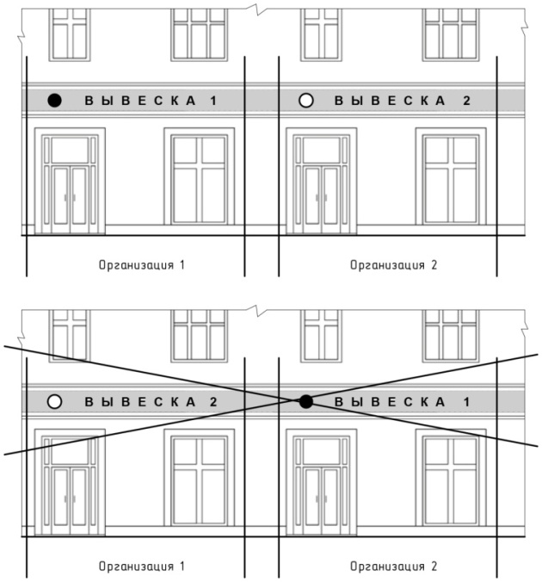
2.3. Размещение информационных конструкций на территории городского поселения «Поселок Пятницкое», с нарушением данного типового Положения, не допускается.
3. Информационные конструкции

3.1. Вывеска должна содержать следующую информацию:
3.1.1. Сведения о профиле деятельности организации, индивидуального предпринимателя и (или) виде реализуемых ими товаров, оказываемых услуг и (или) их наименование (фирменное наименование, коммерческое обозначение, изображение товарного знака, знака обслуживания) в целях извещения неопределенного круга лиц о фактическом местоположении (месте осуществления деятельности) данной организации, индивидуального предпринимателя;
3.1.2. Сведения, размещаемые в случаях, предусмотренных Законом Российской Федерации от 7 февраля 1992 г. № 2300-1 «О защите прав потребителей».
3.2. Содержание и эксплуатация информационных конструкций, указанных в пунктах 2.2.1 и 2.2.2 настоящего Положения, размещенных на внешних поверхностях зданий, строений, сооружений (далее объектов) осуществляется собственниками (правообладателями) данных объектов.
3.3. Содержание и эксплуатация информационных конструкций, указанных в пункте 2.2.3 настоящего Положения, осуществляется администрацией органами местного самоуправления, муниципальных районов и городских округов на территории муниципальных районов и городских округов Белгородской области;
3.4. Содержание и эксплуатация вывесок осуществляется организацией или индивидуальным предпринимателем, сведения о которых содержатся в данных информационных конструкциях и в месте фактического нахождения (осуществления деятельности) которых данные информационные конструкции размещены (владельцы вывесок).
3.5. Информационные конструкции, размещаемые на территории городского поселения «Поселок Пятницкое» установлены в соответствии с требованиями технических регламентов, строительных норм и правил, государственных стандартов, требованиями к конструкциям и их размещению, в том числе на внешних поверхностях зданий, строений, сооружений, иными установленными требованиями, а также не нарушать внешний архитектурный облик городского поселения «Поселок Пятницкое» и обеспечивать соответствие эстетических характеристик информационных конструкций стилистике объекта, на котором они размещаются.
3.6. Запрещается размещение информационных конструкций на ограждающих конструкциях (заборах, шлагбаумах и т.д.), а также в виде отдельно стоящих сборно-разборных (складных) конструкций - штендеров (Рис. 2, 3) .
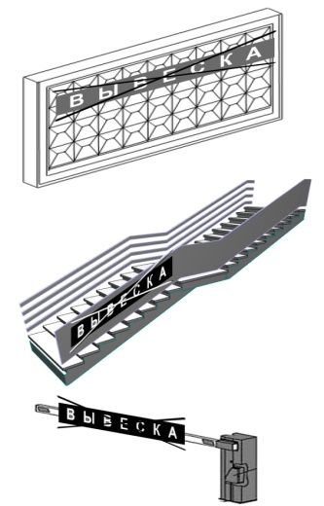
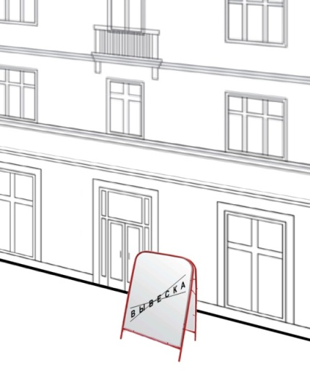
4. Отдельно-стоящие информационные конструкции
4.1. Размещение отдельно стоящих информационных конструкций допускается только при условии их установки в границах земельного участка, на котором располагаются здания, строения, сооружения, являющиеся местом фактического нахождения, осуществления деятельности организации или индивидуального предпринимателя, сведения о которых содержатся в данных информационных конструкциях.
5. Вывески на зданиях, строениях и сооружениях
5.1. Вывески, размещаются на фасадах, крышах, на (в) витринах или на иных внешних поверхностях зданий, строений, сооружений. На внешних поверхностях одного здания, строения, сооружения организация или индивидуальный предприниматель вправе установить не более одной информационной конструкции, одного из следующих типов:
5.1.1 настенная конструкция (конструкция вывесок располагается параллельно к поверхности фасадов зданий, строений, сооружений и (или) их конструктивных элементов);
5.1.2 консольная конструкция (панель-кронштейн) - конструкция вывесок располагается перпендикулярно к поверхности фасадов зданий, строений, сооружений и (или) их конструктивных элементов);
5.1.3 витринная конструкция (конструкция вывесок располагается в витрине, на внешней и (или) с внутренней стороны остекления витрины зданий, строений, сооружений).
5.2. Организации и индивидуальные предприниматели, осуществляющие деятельность по оказанию услуг общественного питания, дополнительно вправе разместить не более одной информационной конструкции, содержащей сведения об ассортименте блюд, напитков и иных продуктов питания, предлагаемых при предоставлении ими указанных услуг, в том числе с указанием их массы/объема и цены (меню), в виде настенной конструкции.
Данные конструкции размещаются на плоских участках фасада, свободных от архитектурных элементов, непосредственно у входа (справа или слева) в занимаемое помещение или на входных дверях в него, не выше уровня дверного проема. Максимальный размер такой конструкции не должен превышать по высоте - 0,8 м, по длине - 0,6 м (Рис. 4).
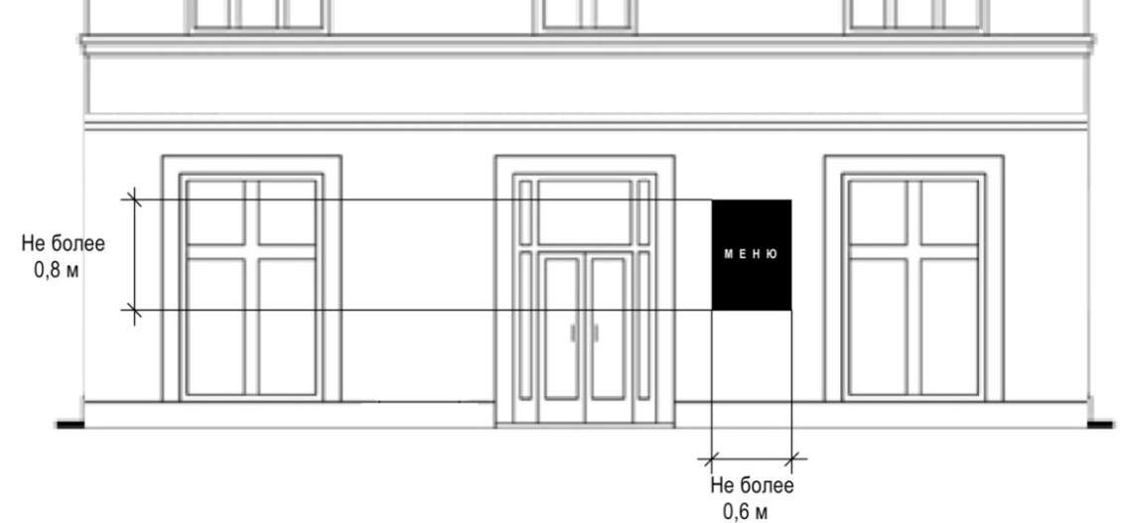
Рис. 4
5.3. Размещение информационных конструкций на внешних поверхностях торговых, развлекательных центров, кинотеатров, театров осуществляется на основании дизайн-проекта. Указанный дизайн-проект должен содержать информацию и определять размещение всех информационных конструкций, размещаемых на внешних поверхностях указанных торговых, развлекательных центров, кинотеатров, театров.
5.4. Информационные конструкции, могут быть размещены в виде единичной конструкции и (или) комплекса идентичных взаимосвязанных элементов одной информационной конструкции (Рис. 5).
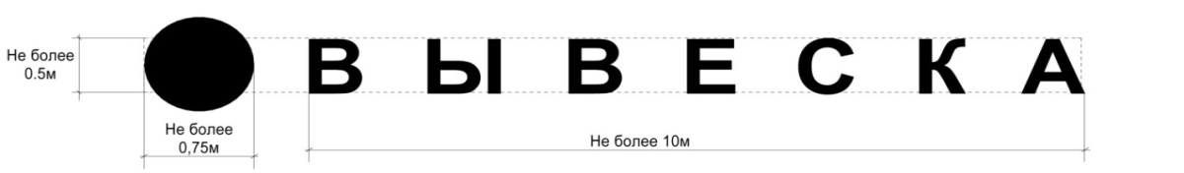
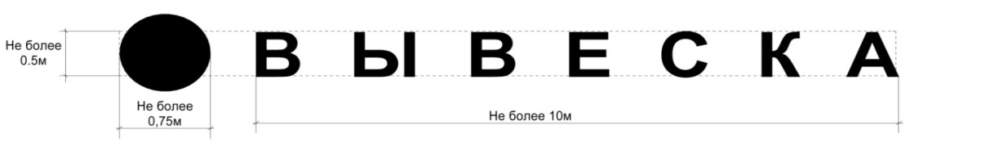
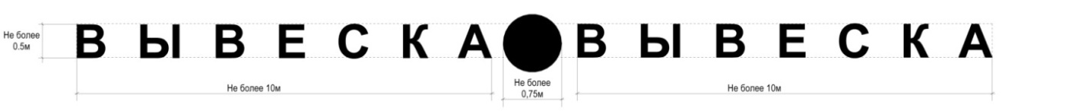
5.5. Организации и индивидуальные предприниматели осуществляют размещение информационных конструкций на плоских участках фасада, свободных от архитектурных элементов, исключительно в пределах площади внешних поверхностей объекта, соответствующей физическим размерам занимаемых данными организациями и индивидуальными предпринимателями помещений.
5.6. При размещении на одном фасаде объекта одновременно вывесок нескольких организаций и индивидуальных предпринимателей, указанные вывески размещаются в один высотный ряд на единой горизонтальной линии (на одном уровне, высоте) (Рис. 6)
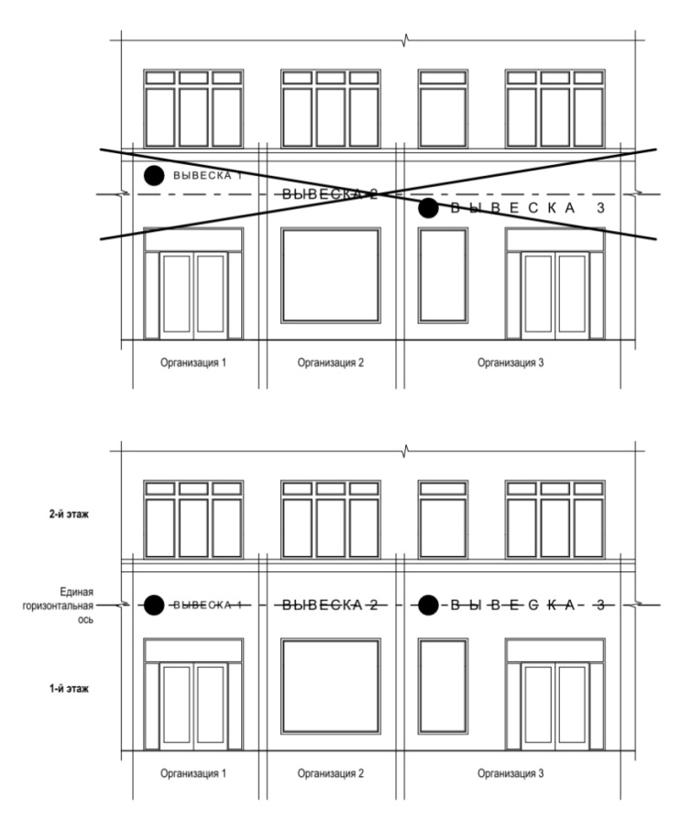
5.7. Вывески могут состоять из следующих элементов:
5.7.1 информационное поле (текстовая часть);
5.7.2. декоративно-художественные элементы, высота которых не должна превышать высоту текстовой части вывески более чем в полтора раза
(Рис. 7).
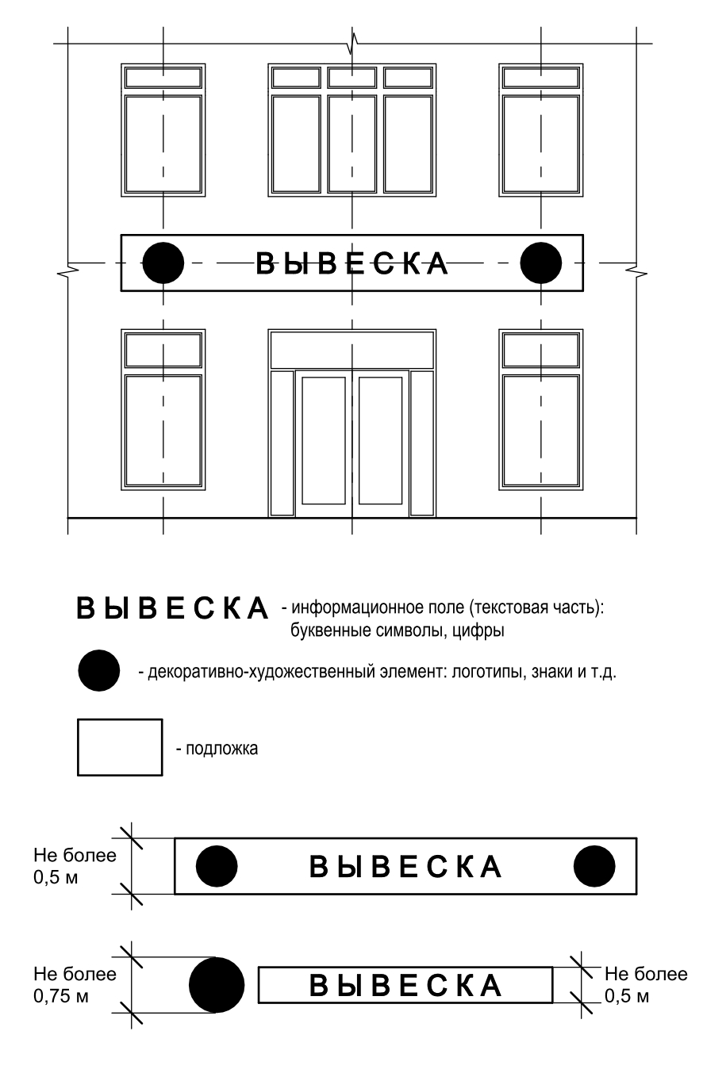

5.8. На вывеске может быть организована подсветка, которая должна иметь немерцающий, приглушенный свет, не создавать прямых направленных лучей в окна жилых помещений (Рис. 8).
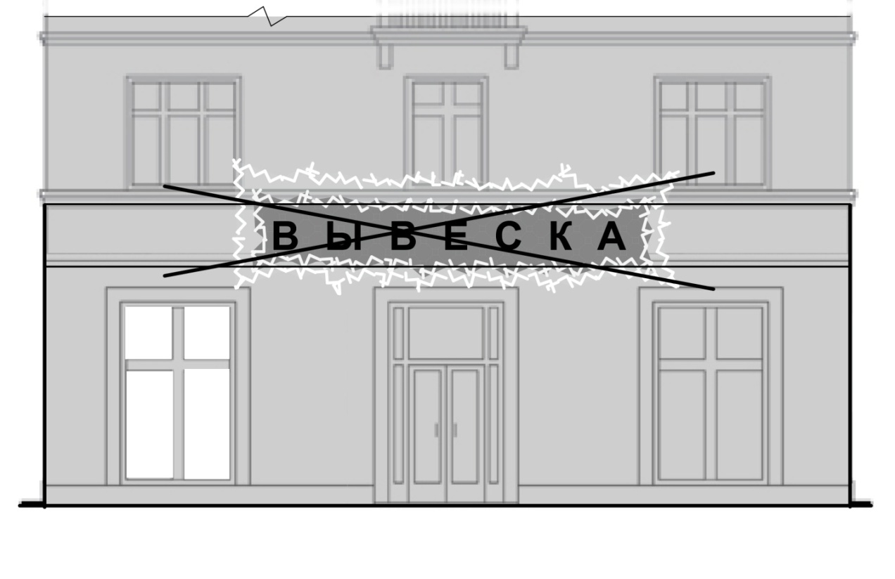
5.9. При размещении информационных конструкций (вывесок) на внешних поверхностях зданий, строений, сооружений запрещается:
5.9.1 нарушение геометрических параметров (размеров) вывесок (Рис.5, 9);
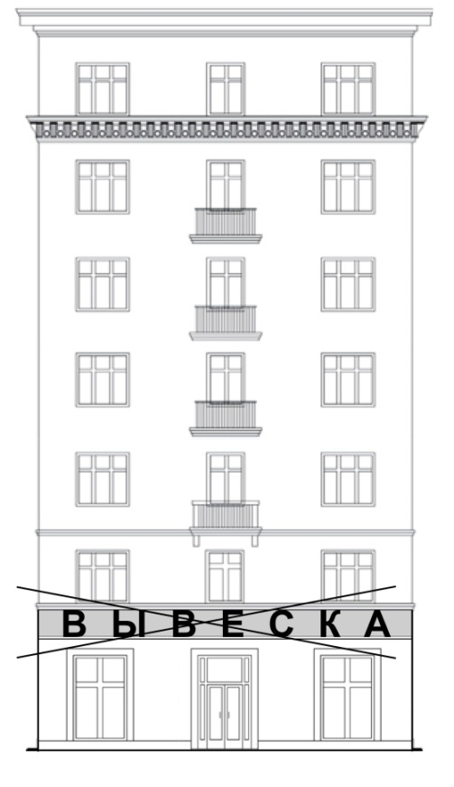
5.9.2. нарушение установленных требований к местам размещения вывесок (Рис. 10);
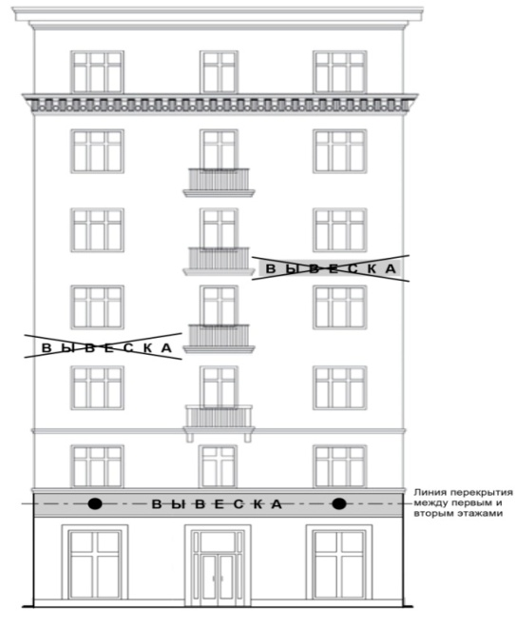
5.9.3.вертикальный порядок расположения букв на информационном поле вывески (Рис. 11);
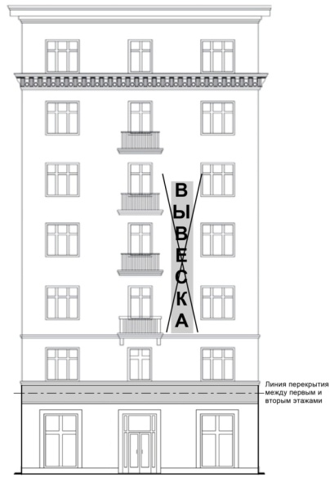
5.9.4. размещение вывесок выше линии второго этажа (линии перекрытий между первым и вторым этажами) (Рис.10);
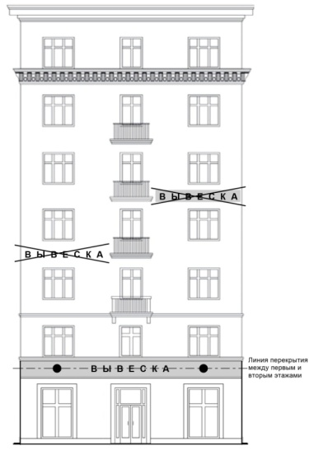
5.9.5. размещение вывесок на козырьках зданий, строений, сооружений (Рис. 12);
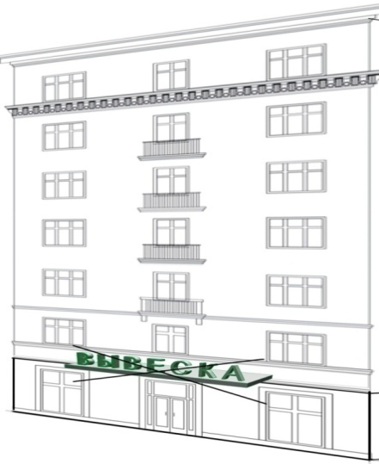
5.9.6. полное или частичное перекрытие оконных и дверных проемов, а также витражей и витрин (Рис. 13);
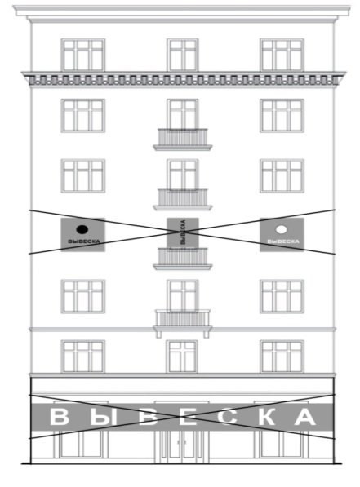
5.9.7. размещение вывесок в границах жилых помещений многоквартирных домов, в том числе на глухих торцах фасада (Рис. 14));
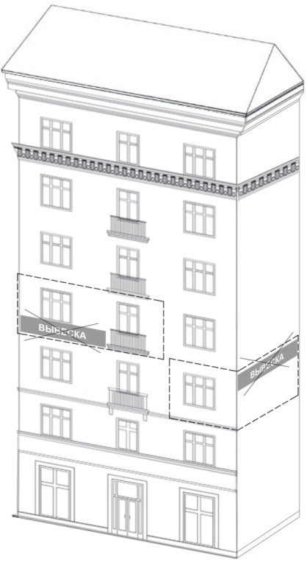
5.9.8. размещение вывесок на глухих торцах фасада (не относится к многоквартирным домам);
5.9.9. размещение вывесок в оконных проемах;
5.9.10. размещение вывесок на кровлях, лоджиях и балконах (Рис. 15);
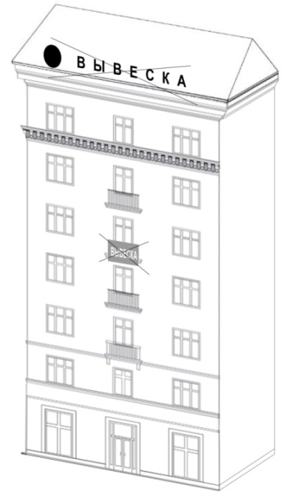
5.9.11. размещение вывесок на архитектурных деталях фасадов объектов (в том числе на колоннах, пилястрах, орнаментах, лепнине) (Рис. 16);
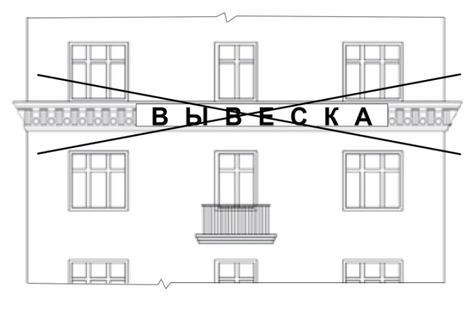
5.9.12. размещение вывесок на расстоянии ближе чем 2 м от мемориальных досок (Рис.17);
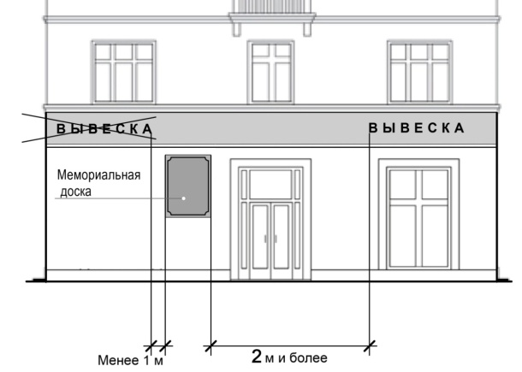

5.9.13. перекрытие указателей наименований улиц и номеров домов (Рис.18);
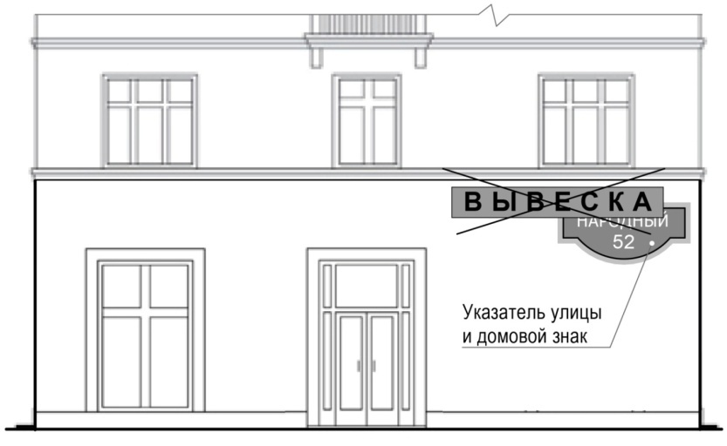
5.9.14. размещение консольных вывесок на расстоянии менее 10 м друг от друга (Рис.19);
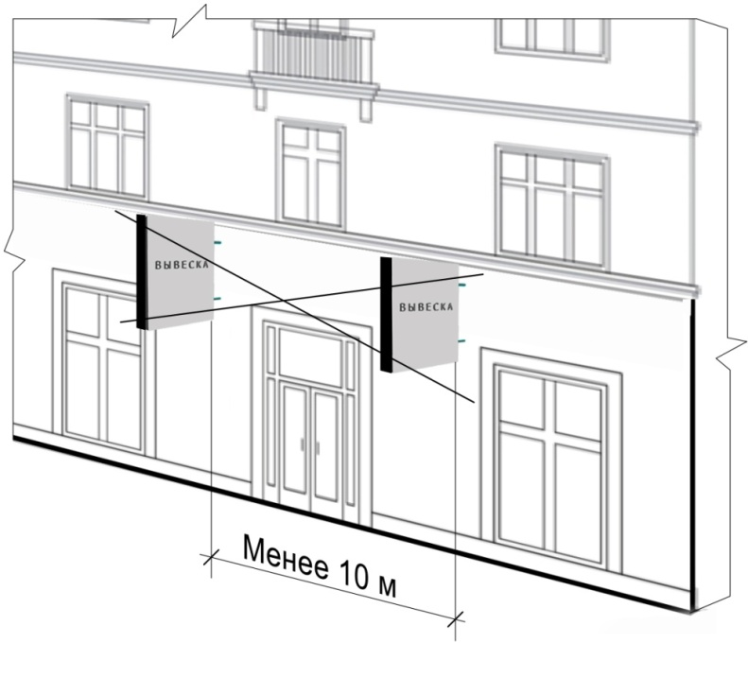
5.9.15. размещение вывесок путем непосредственного нанесения на поверхность фасада декоративно-художественного и (или) текстового изображения (методом покраски, наклейки и иными методами);
5.9.16. размещение вывесок с помощью демонстрации постеров на динамических системах смены изображений (роллерные системы, системы поворотных панелей - призматроны и др.) или с помощью изображения, демонстрируемого на электронных носителях (экраны, бегущая строка и т.д.) (за исключением вывесок, размещаемых в витрине);

5.9.17. окраска и покрытие художественно-декоративными пленками поверхности остекления витрин (Рис. 20);
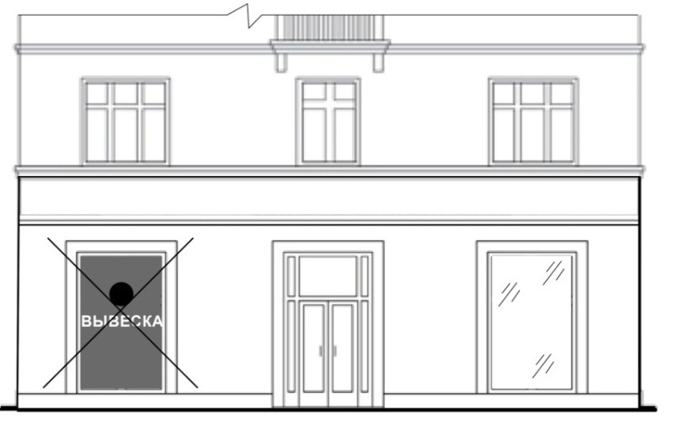
5.9.18. замена остекления витрин световыми коробами;
5.9.19. устройство в витрине конструкций электронных носителей - экранов на всю высоту и (или) длину остекления витрины;
5.9.20. размещение вывесок на ограждающих конструкциях сезонных кафе при стационарных предприятиях общественного питания (Рис. 21).
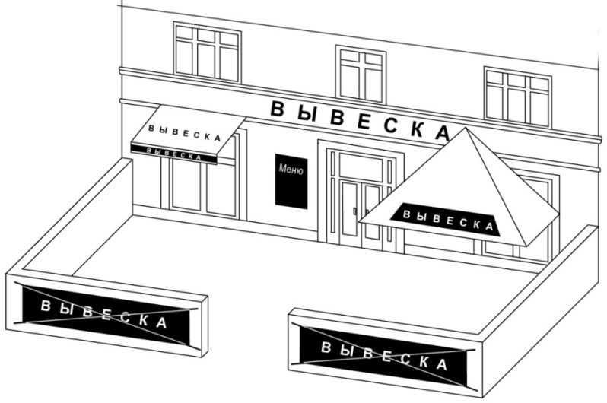
6. Настенные конструкции
Размещаемые на внешних поверхностях зданий, строений, сооружений, должны соответствовать следующим требованиям:
6.1. настенные конструкции размещаются над входом или окнами (витринами) помещений на единой горизонтальной оси с иными настенными конструкциями, установленными в пределах фасада, на уровне линии перекрытий между первым и вторым этажами либо ниже указанной линии. В случае если помещения располагаются в подвальных или цокольных этажах объектов и отсутствует возможность размещения информационных конструкций (вывесок) в соответствии с указанными требованиями, вывески могут быть размещены над окнами подвального или цокольного этажа, но не ниже 0,6 м от уровня земли до нижнего края настенной конструкции. При этом вывеска не должна выступать от плоскости фасада более чем на 0,1 м (Рис. 22);
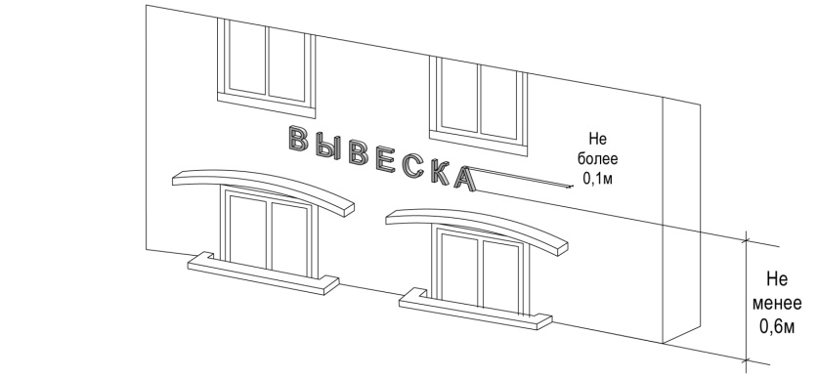
6.2. . Максимальный размер настенных конструкций, размещаемых организациями и индивидуальными предпринимателями на внешних поверхностях зданий, строений, сооружений, не должен превышать:
6.2.1. по высоте - 0,5 м, за исключением размещения настенной вывески на фризе;
6.2.2. по длине - 70 % от длины фасада, соответствующей занимаемым данными организациями и индивидуальными предпринимателями помещениям, но не более 15 м для единичной конструкции. При размещении настенной конструкции в пределах 70 % от длины фасада в виде комплекса идентичных взаимосвязанных элементов, при этом (информационное поле, т.е. текстовая часть и декоративно-художественные элементы) максимальный размер текстовой части не может превышать 10 м в длину, декоративно-художественной - 0,75 м (Рис. 23, 24);
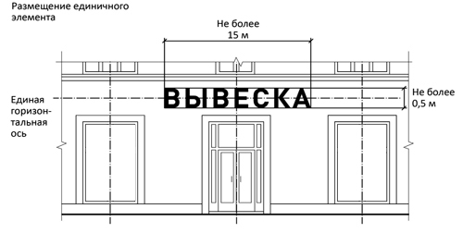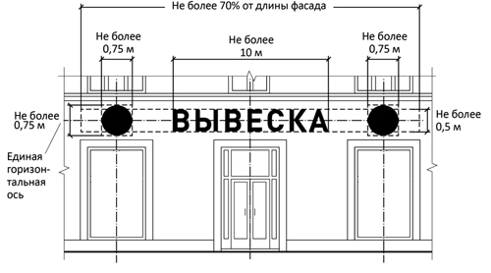
6.2.3. при наличии на фасаде здания, строения, сооружения фриза настенная конструкция размещается исключительно на фризе, на всю высоту фриза. При наличии на фасаде здания, строения, сооружения козырька настенная конструкция может быть размещена на фризе козырька, строго в габаритах указанного фриза. Запрещается размещение настенной конструкции непосредственно на конструкции козырька (Рис. 25).
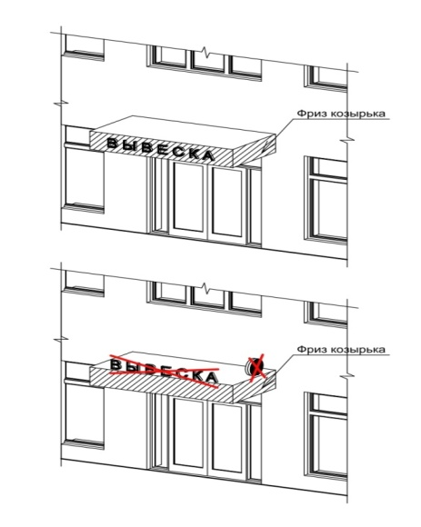
6.2.4. информационное поле настенных конструкций, размещаемых на фасадах зданий, строений, сооружений, являющихся объектами культурного наследия, выявленными объектами культурного наследия либо объектами, построенными до 1952 г. включительно, должно выполняться из отдельных элементов (букв, обозначений, декоративных элементов и т.д.), без использования непрозрачной основы для их крепления (Рис. 26).
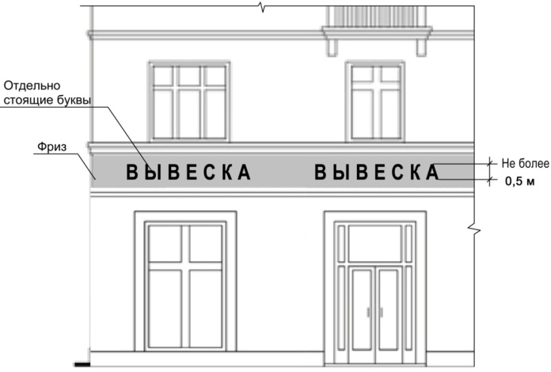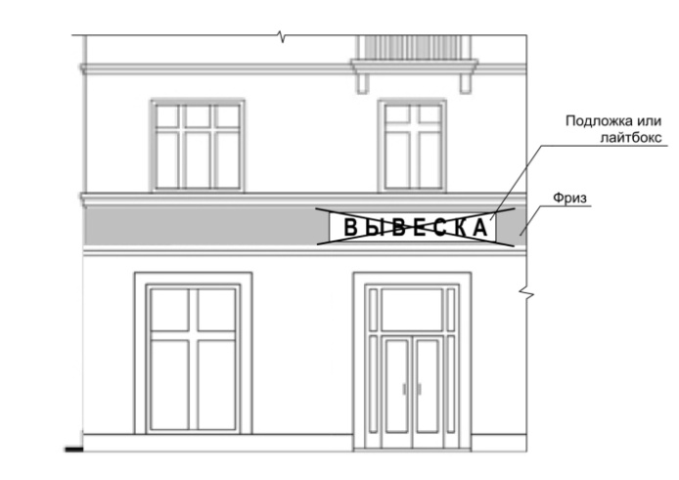
7. Консольные конструкции (панель-кронштейны)
Располагаются в одной горизонтальной плоскости фасада, у арок, на границах и внешних углах зданий, строений, сооружений в соответствии со следующими требованиями:
7.1. расстояние между консольными конструкциями не может быть менее 10 м. Расстояние от уровня земли до нижнего края консольной конструкции должно быть не менее 2,5 м (Рис. 27);
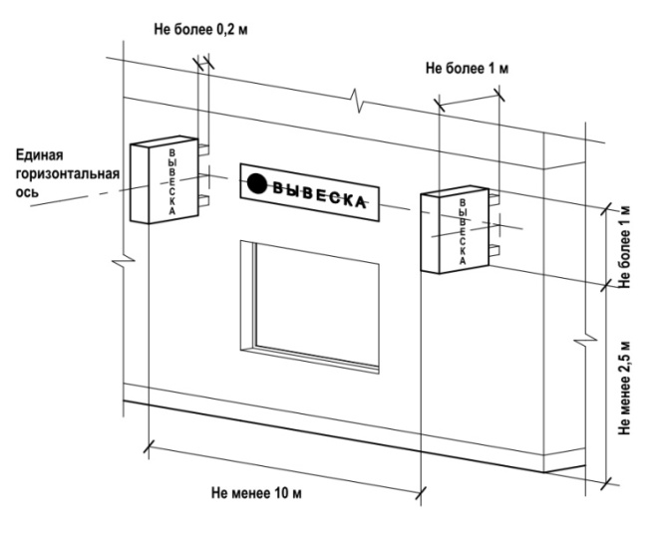
7.2. консольная конструкция не должна находиться более чем на 0,2 м от края фасада, а крайняя точка ее лицевой стороны - на расстоянии более чем 1 м от плоскости фасада. В высоту консольная конструкция не может превышать 1 м (Рис.28);
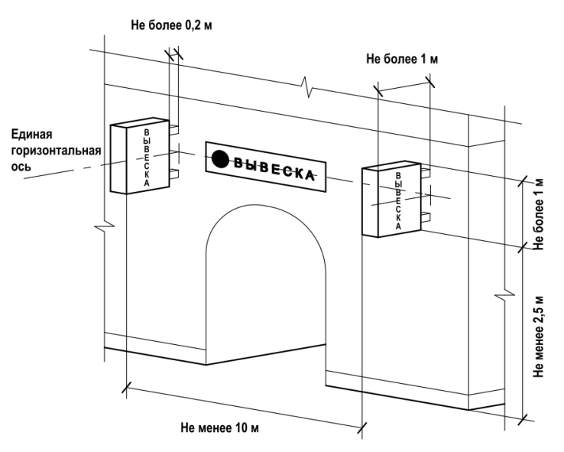
7.3. максимальные параметры (размеры) консольных конструкций, размещаемых на фасадах зданий, строений, сооружений, являющихся объектами культурного наследия, выявленными объектами культурного наследия, а также объектов, построенных до 1952 г. включительно, не должны превышать 0,5 м - по высоте и 0,5 м - по ширине;
7.4. при наличии на фасаде объекта настенных конструкций консольные конструкции располагаются с ними на единой горизонтальной оси.

8. Витринные конструкции

Размещаются в витрине, на внешней и (или) с внутренней стороны остекления витрины объектов в соответствии со следующими требованиями:
8.1. максимальный размер витринных конструкций (включая электронные носители-экраны), размещаемых в витрине, а также с внутренней стороны остекления витрины, не должен превышать половины размера остекления витрины по высоте и половины размера остекления витрины по длине (Рис. 29);
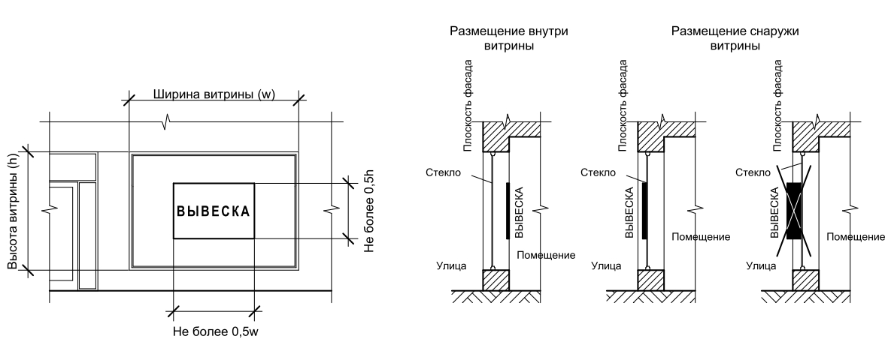
8.2. информационные конструкции (вывески), размещенные на внешней стороне витрины, не должны выходить за плоскость фасада объекта. Параметры (размеры) вывески, размещаемой на внешней стороне витрины, не должны превышать в высоту 0,4 м, в длину - длину остекления витрины (Рис. 30);
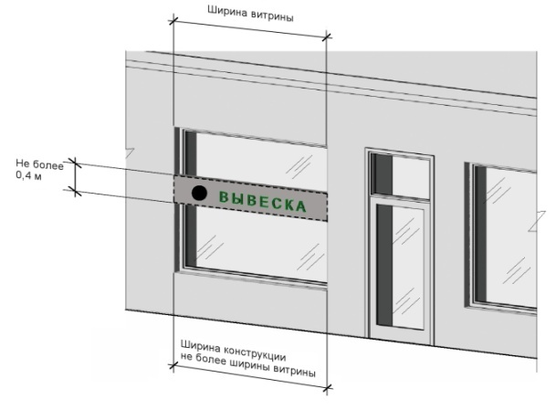
8.3. непосредственно на остеклении витрины допускается размещение информационной конструкции (вывески), содержащей сведения о профиле деятельности организации или индивидуального предпринимателя и (или) виде реализуемых ими товаров, оказываемых услуг и (или) их наименование (фирменное наименование, коммерческое обозначение, изображение товарного знака, знака обслуживания), в виде отдельных букв и декоративных элементов. При этом максимальный размер букв вывески, размещаемой на остеклении витрины, не должен превышать в высоту 0,15 м (Рис.31);
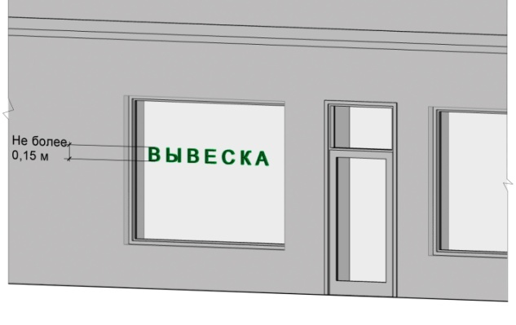
8.4. при размещении вывески в витрине (с ее внутренней стороны) расстояние от остекления витрины до витринной конструкции должно составлять не менее 0,15 м.
9. Крышные конструкции
Размещаются организациями и индивидуальными предпринимателями дополнительно к информационной конструкции, размещаемой на внешних поверхностях здания, строения, сооружения, которые вправе разместить информационную конструкцию (вывеску), содержащую сведения о профиле деятельности организации или индивидуального предпринимателя и (или) виде реализуемых ими товаров, оказываемых услуг и (или) их наименование (фирменное наименование, коммерческое обозначение, изображение товарного знака, знака обслуживания), на крыше указанного здания, строения, сооружения в соответствии со следующими требованиями:
9.1. размещение информационных конструкций (вывесок) на крышах зданий, строений, сооружений допускается при условии, если единственным собственником (правообладателем) указанного здания, строения, сооружения является организация или индивидуальный предприниматель, сведения о котором содержатся в данной информационной конструкции и в месте фактического нахождения (месте осуществления деятельности) которого размещается указанная информационная конструкция;
9.2. на крыше одного объекта может быть размещена только одна информационная конструкция (Рис.32);
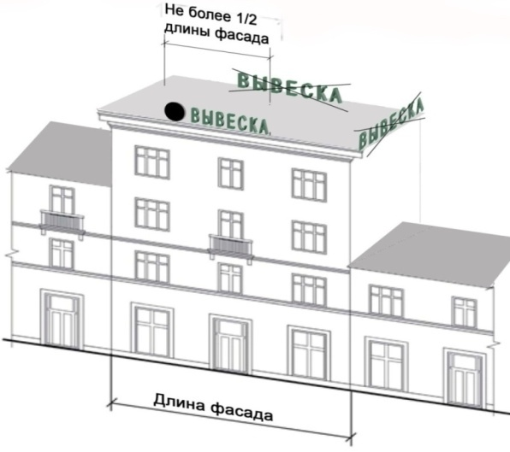
9.3. информационное поле вывесок, размещаемых на крышах объектов, располагается параллельно к поверхности фасадов объектов, по отношению к которым они установлены, выше линии карниза, парапета объекта или его стилобатной части.
9.4. конструкции вывесок, допускаемых к размещению на крышах зданий, строений, сооружений, представляют собой объемные символы, которые могут быть оборудованы исключительно внутренней подсветкой (Рис. 33);
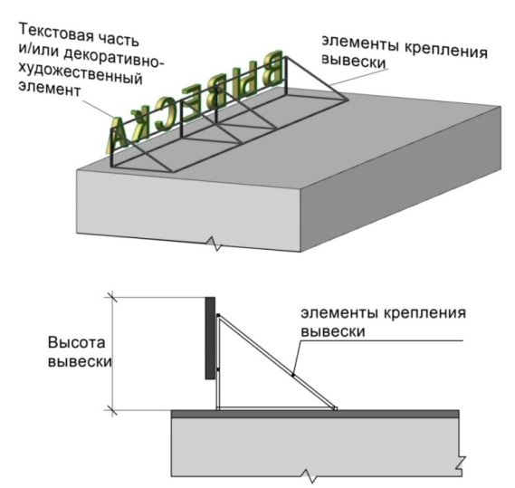
9.5. высота информационных конструкций (вывесок), размещаемых на крышах зданий, строений, сооружений, должна быть:
- не более 0,80 м для 1-2-этажных объектов;
- не более 1,20 м для 3-5-этажных объектов;
- не более 1,80 м для 6-9-этажных объектов;
- не более 2,20 м для 10-15-этажных объектов;
- не более 3 метров - для объектов, имеющих 16 и более этажей.
9.6. длина вывесок, устанавливаемых на крыше объекта, не может превышать половину длины фасада, по отношению к которому они размещены;
9.7. Параметры (размеры) информационных конструкций (вывесок), размещаемых на стилобатной части здания, строения, сооружения определяются в зависимости от этажности стилобатной части здания, строения, сооружения в соответствии с указанными выше требованиями;
9.8. запрещается размещение информационных конструкций (вывесок) на крышах зданий, строений, сооружений, являющихся объектами культурного наследия, выявленными объектами культурного наследия, а также объектов, построенных до 1952 г. включительно (Рис. 34);
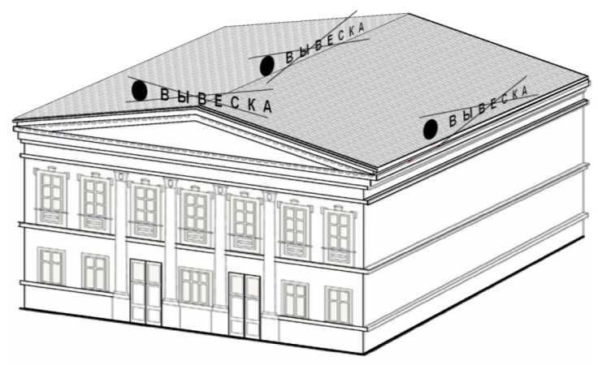
10. Информационные вывески (таблички)
Информационные вывески (таблички) содержат сведения, размещаемые в случаях, предусмотренных Законом Российской Федерации от 7 февраля 1992 г. N 2300-1 "О защите прав потребителей".
10.1. Информационные вывески (таблички) размещаются на доступном для обозрения месте плоских участков фасада, свободных от архитектурных элементов, непосредственно у входа (справа или слева) в здание, строение, сооружение или помещение или на входных дверях в помещение, в котором фактически находится (осуществляет деятельность) организация или индивидуальный предприниматель, сведения о котором содержатся в данной информационной конструкции.
10.2. Для одной организации, индивидуального предпринимателя на одном объекте может быть установлена одна информационная вывеска (табличка). Расстояние от уровня земли (пола входной группы) до верхнего края информационной конструкции (вывески) не должно превышать 2 м. Вывеска размещается на единой горизонтальной оси с иными аналогичными информационными конструкциями в пределах плоскости фасада.
10.3. Информационная вывеска (табличка) состоит из информационного поля (текстовой части). Допустимый размер вывески составляет не более 0,60 м по длине и не более 0,40 м по высоте. При этом высота букв, знаков, размещаемых на данной информационной конструкции (вывеске), не должна превышать 0,10 м (Рис. 35).
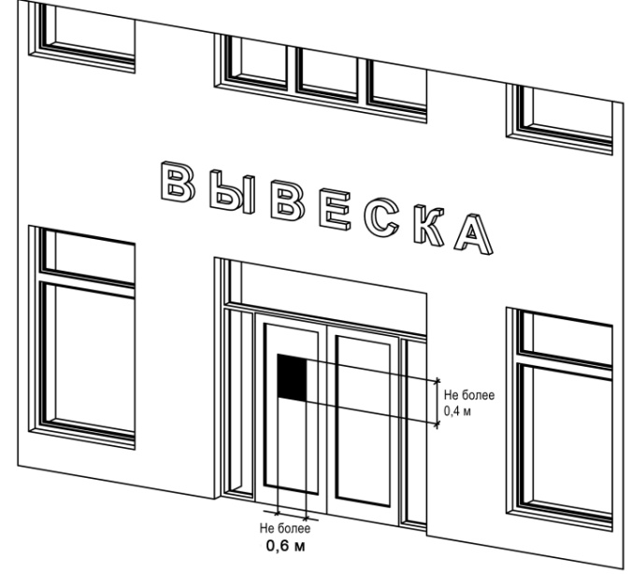
10.4. В случае размещения в одном объекте нескольких организаций и (или) индивидуальных предпринимателей общая площадь информационных конструкций (вывесок), устанавливаемых на фасадах объекта перед одним входом, не должна превышать 2 кв. м. При этом параметры (размеры) вывесок, размещаемых перед одним входом, должны быть идентичными и не превышать размеры, указанные ранее, а расстояние от уровня земли (пола входной группы) до верхнего края информационной конструкции, расположенной на наиболее высоком уровне, не должно превышать 2 м.
10.5. Информационные вывески (таблички) могут быть размещены на остеклении витрины методом нанесения трафаретной печати. При этом размеры указанных вывесок не могут превышать 0,3 м - по длине и 0,2 м - по высоте. Размещение на остеклении витрин нескольких вывесок допускается при условии наличия между ними расстояния не менее 0,15 м и общего количества указанных вывесок - не более 4-х.
10.6. Размещение информационных вывесок (табличек) на оконных проемах не допускается.
10.7. Информационные вывески (таблички) могут иметь внутреннюю подсветку.
10.8. При наличии на фасадах объектов архитектурно-художественных элементов, препятствующих размещению информационных конструкций (вывесок), в соответствии с установленными требованиями, размещение данных конструкций осуществляется согласно дизайн-проекту размещения вывески. Разработка и согласование дизайн-проекта размещения вывески осуществляется в соответствии с установленными требованиями.

Графическое приложение к Положению о порядке установки и эксплуатации информационных конструкций на территории городского поселения «Поселок Пятницкое»
(обязательное)

1. Пункт 2.2.4 Положения:
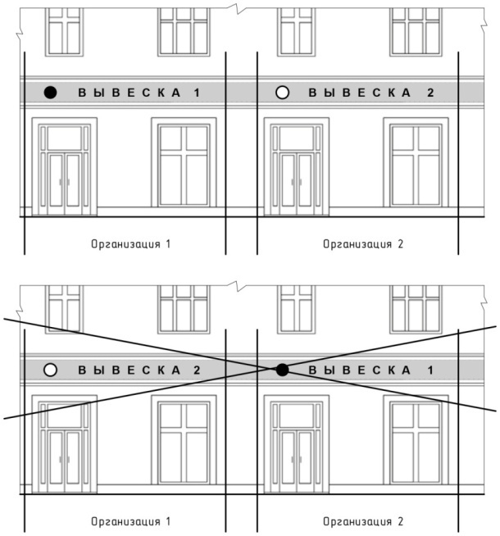

Допускается размещение информационных конструкций следующих видов:
2.2.4. Вывески - информационные конструкции, размещаемые на фасадах, крышах или иных внешних поверхностях (внешних ограждающих конструкциях) зданий, строений, сооружений, включая витрины, внешних поверхностях нестационарных торговых объектов в месте фактического нахождения или осуществления деятельности организации или индивидуального предпринимателя (Рис. 1).

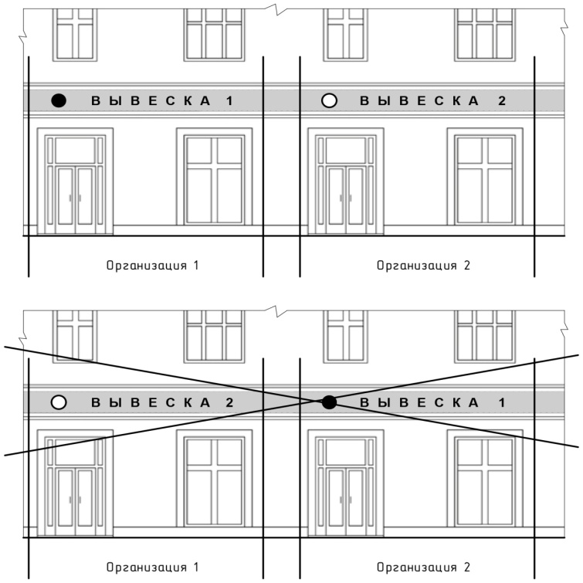
Рис. 1
2. Пункт 3.6 Положения:
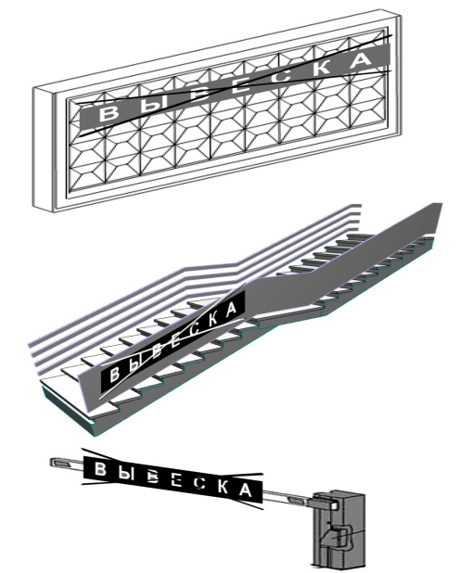
Рис. 2

3. Пункт 3.6 Положения:

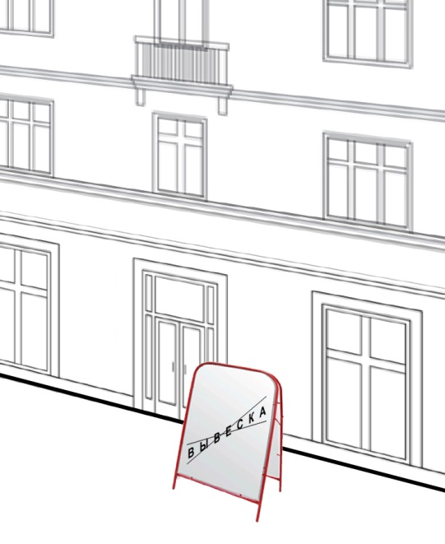
Рис. 3
4. Пункт 5.2 Положения

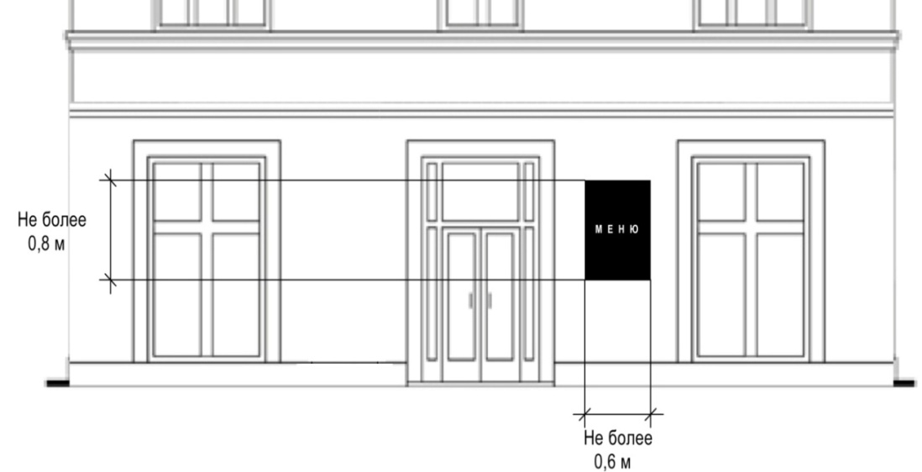

Рис. 4
5. Пункт 5.4 Положения
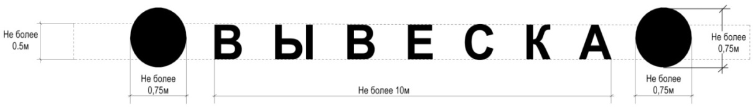

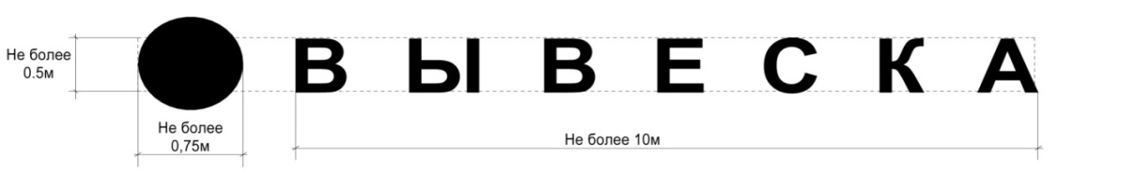

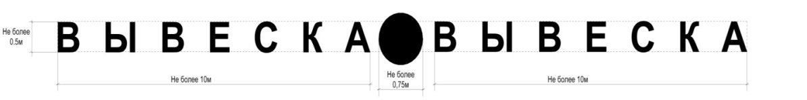
Рис. 5
6. Пункт 5.6 Положения

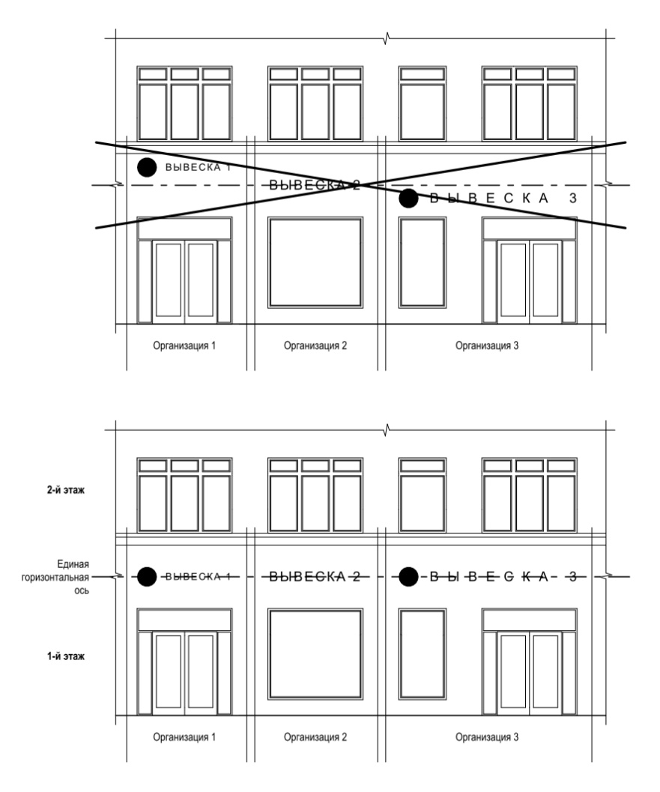

Рис. 6

7. Пункт 5.7 Положения
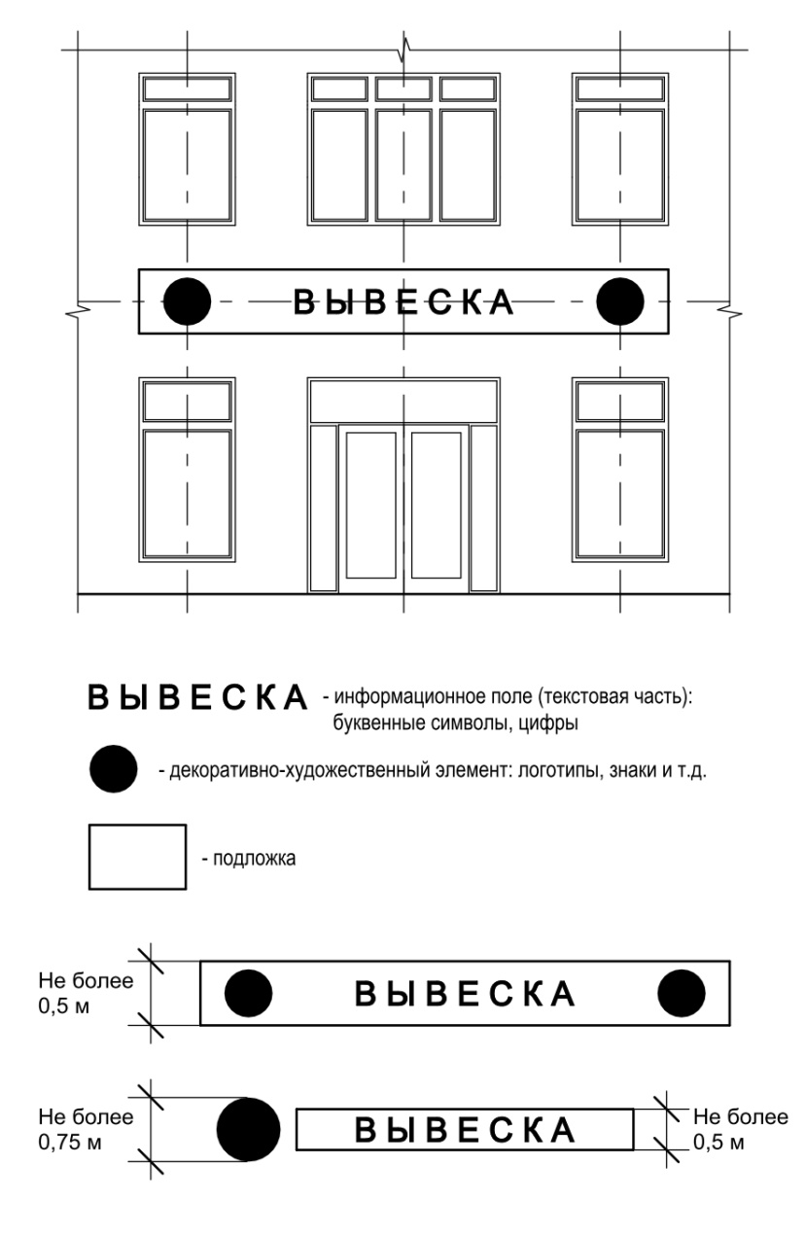

Рис. 7
8. Пункт 5.8 Положения

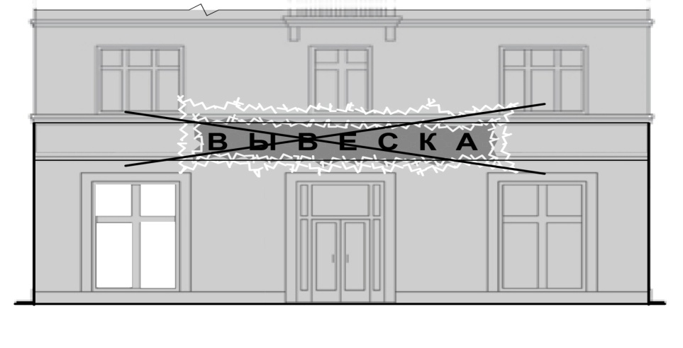

Рис. 8
9. Пункт 5.9.1 Положения

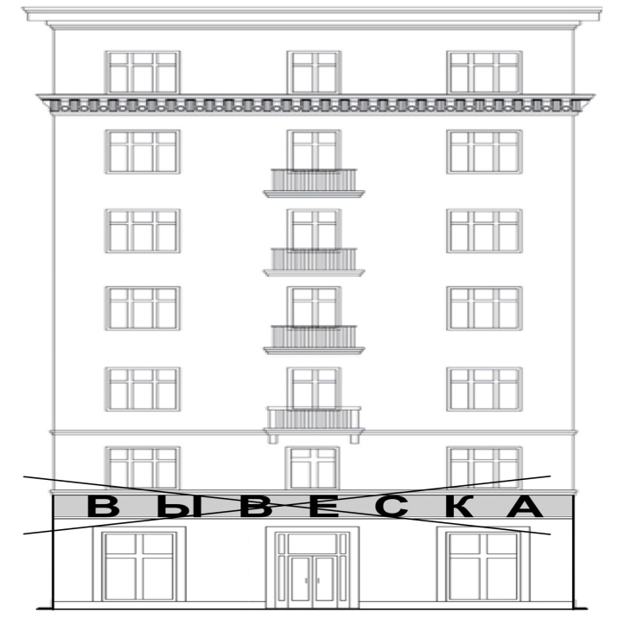

Рис. 9
10. Пункт 5.9.2 Положения

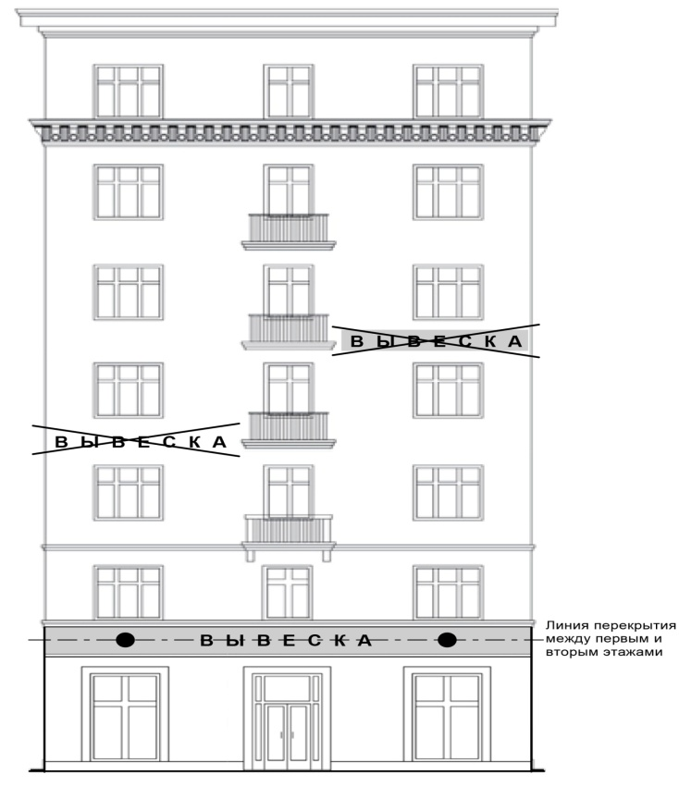

Рис. 10
11. Пункт 5.9.3 Положения

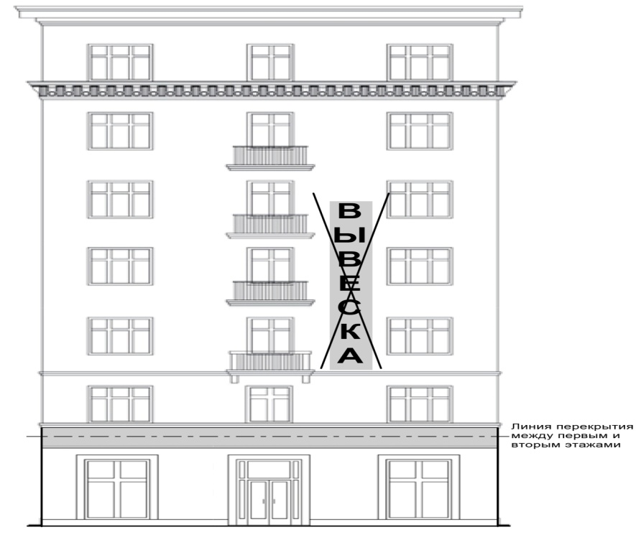
Рис. 11
12. Пункт 5.9.5 Положения

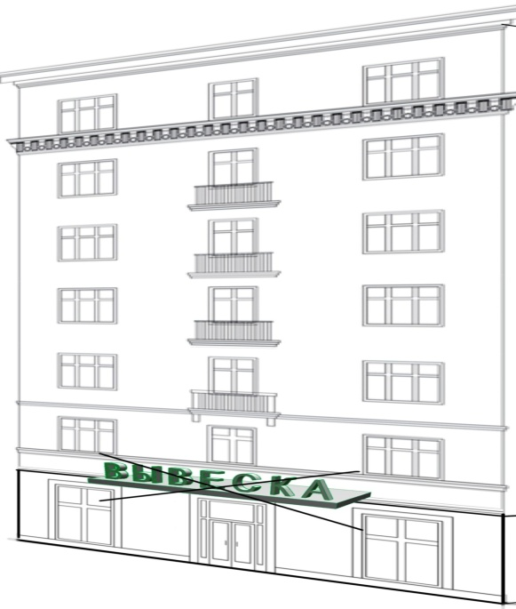

Рис. 12
13. Пункт 5.9.6 Положения

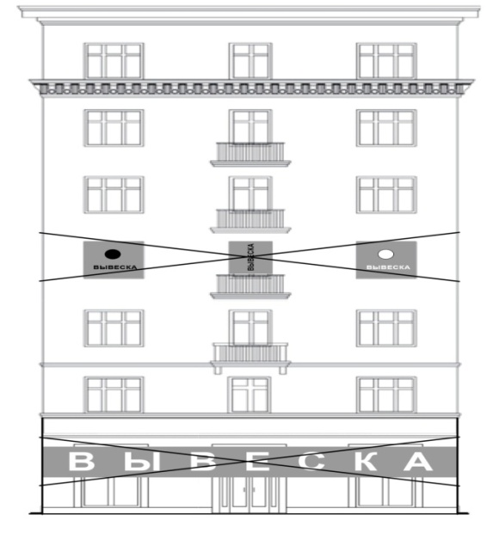
Рис. 13
14. Пункт 5.9.7 Положения

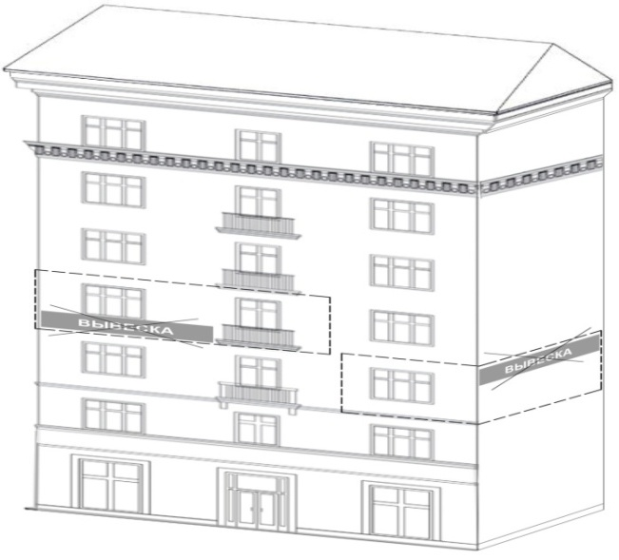 Рис. 14
15. Пункт 5.9.10 Положения

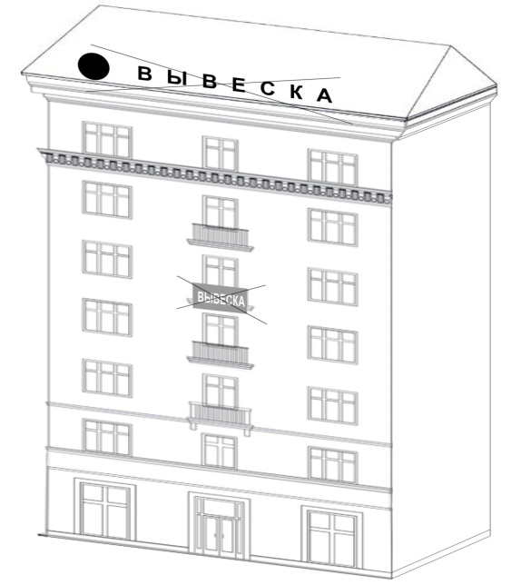

Рис. 15
16. Пункт 5.9.11 Положения

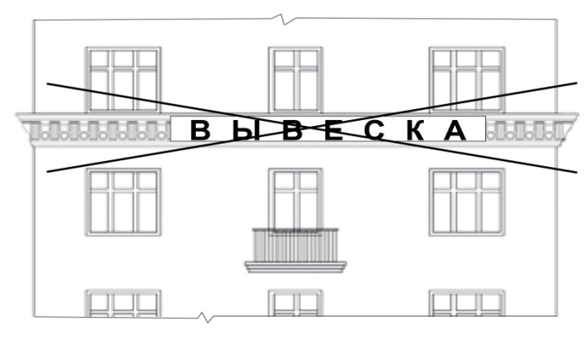

Рис. 16
17. Пункт 5.9.12 Положения

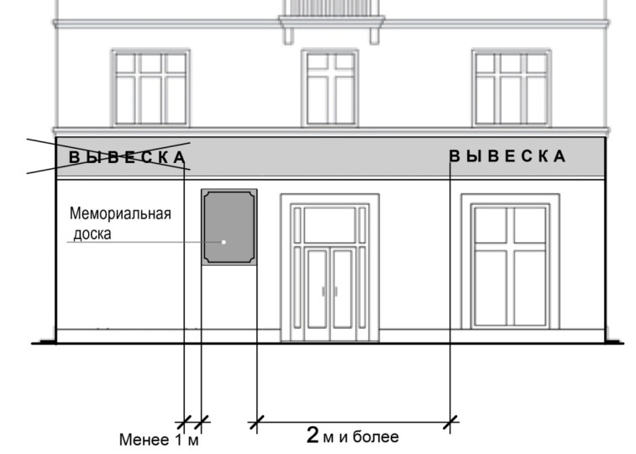
Рис. 17

18. Пункт 5.9.13 Положения

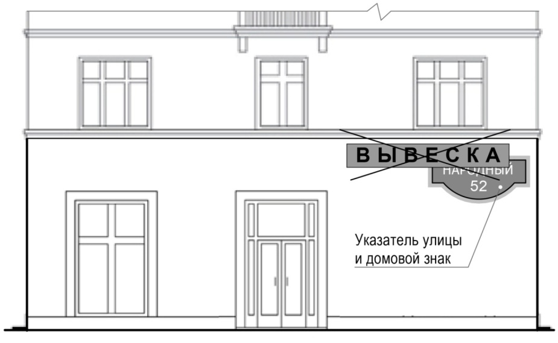

Рис. 18
19. Пункт 5.9.14 Положения

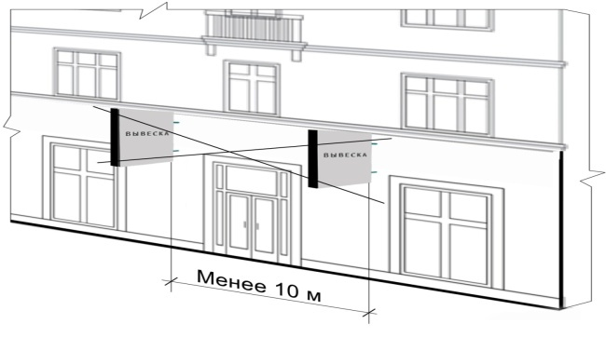

Рис. 19
20. Пункт 5.9.17 Положения

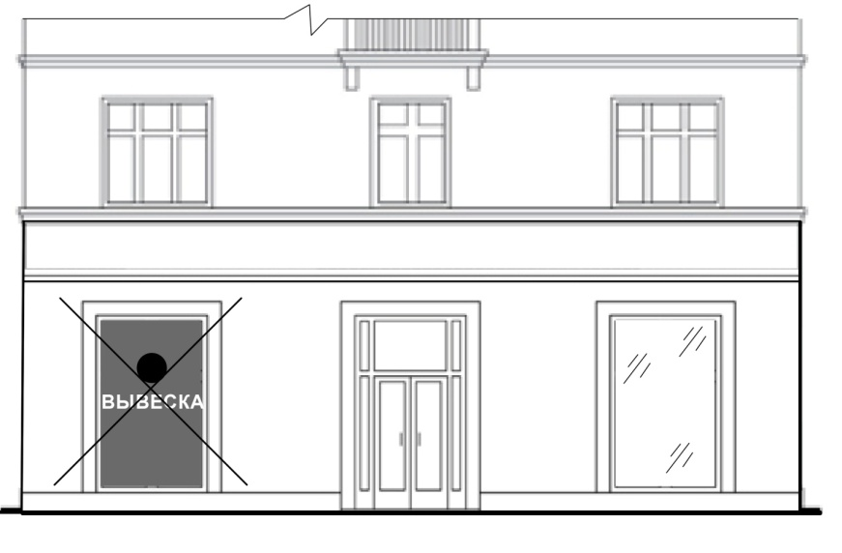
Рис. 20

21. Пункт 5.9.20 Положения

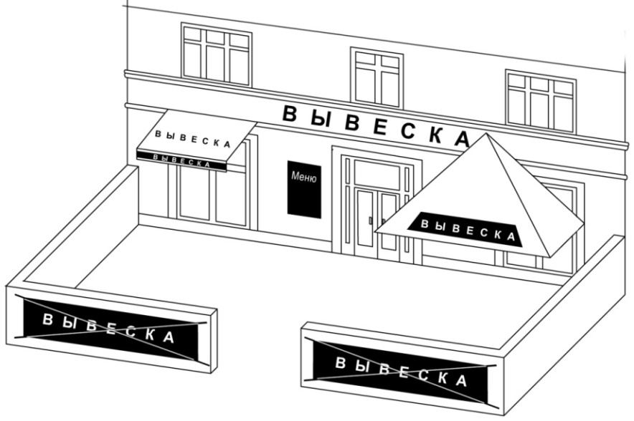

Рис. 21
22. Пункт 6.1 Положения

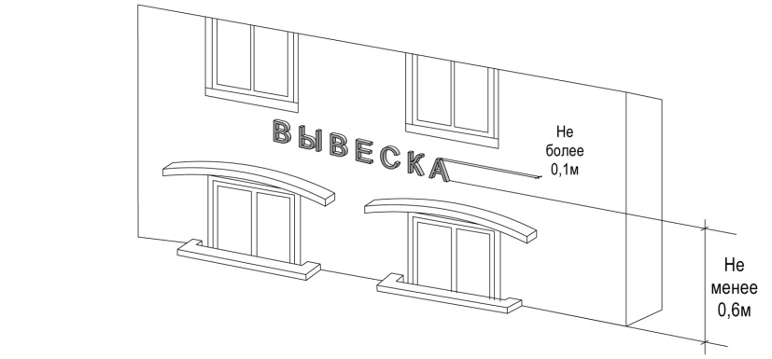
Рис. 22
23. Пункт 6.2.2 Положения

Рис. 23
Рис. 24
24. Пункт 6.2.3 Положения

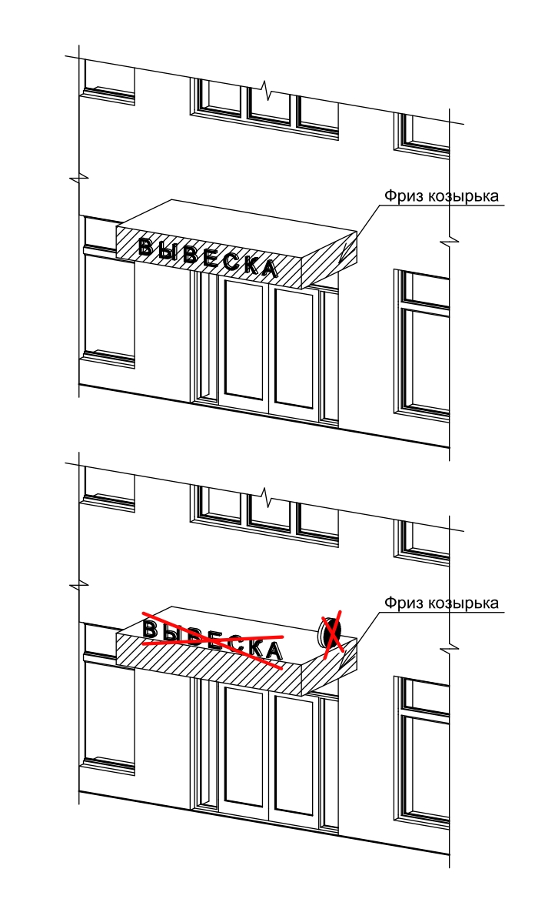

Рис. 25
25. Пункт 6.2.4 Положения

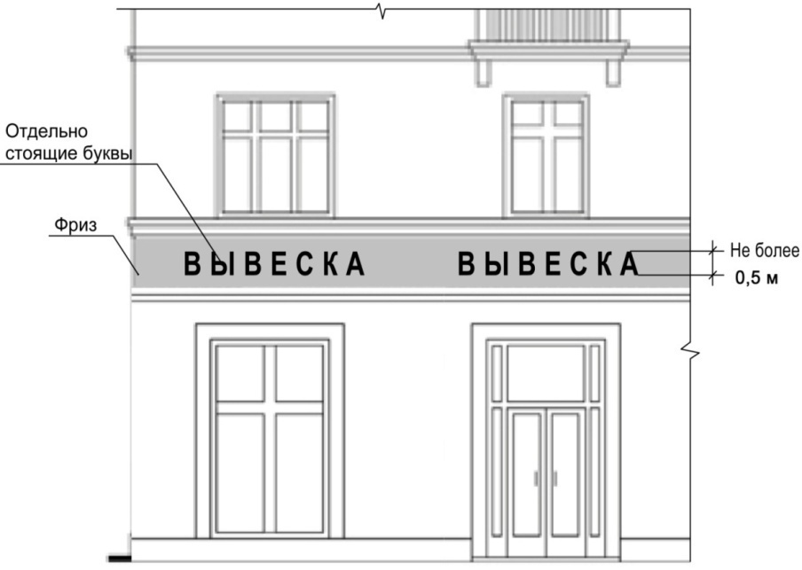
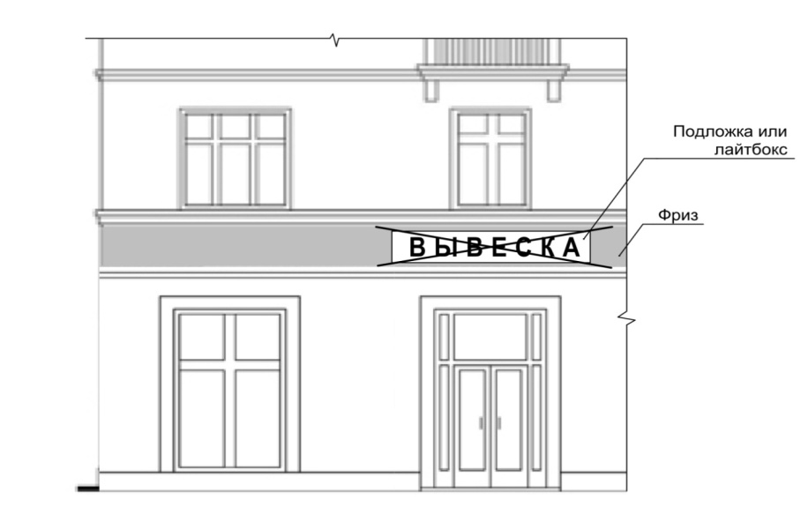

Рис. 26
26. Пункт 7.1 Положения

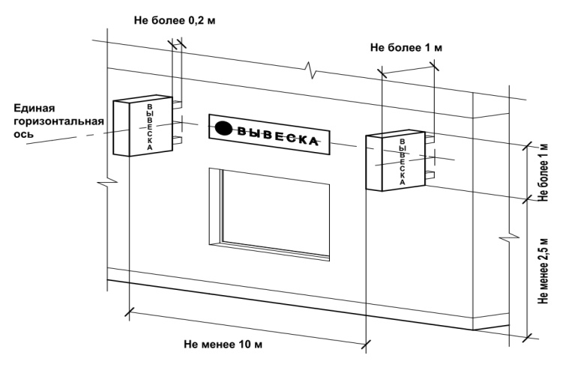
Рис. 27
27. Пункт 7.2 Положения
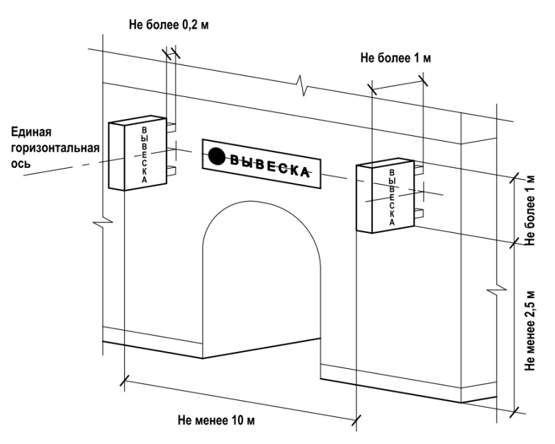

Рис. 28
28. Пункт 8.1 Положения

Рис. 29
29. Пункт 8.2 Положения

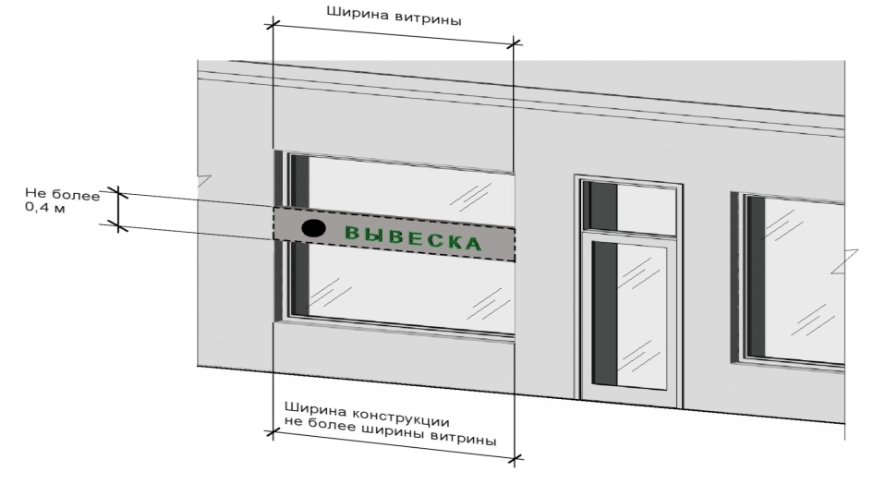
Рис. 30
30. Пункт 8.3 Положения

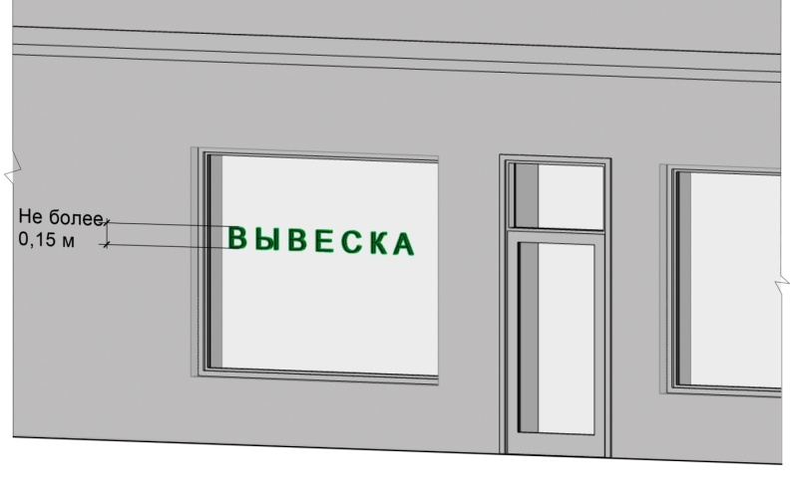

Рис. 31
31. Пункт 9.2 Положения
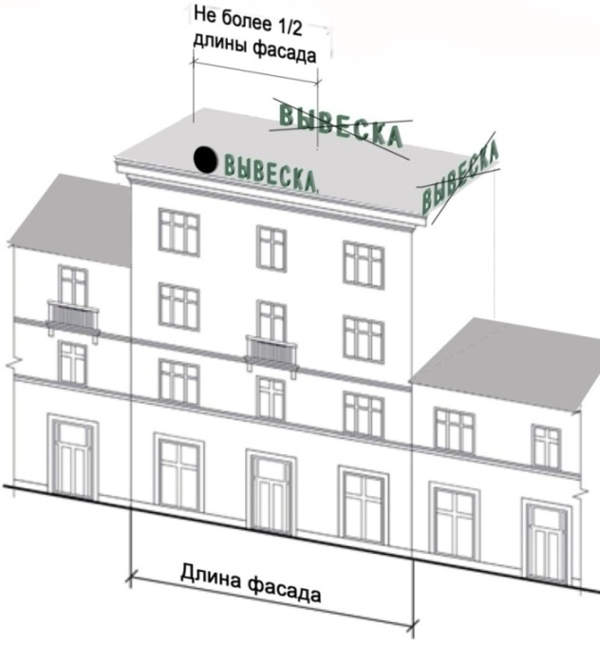

Рис. 3
32. Пункт 9.4 Положения

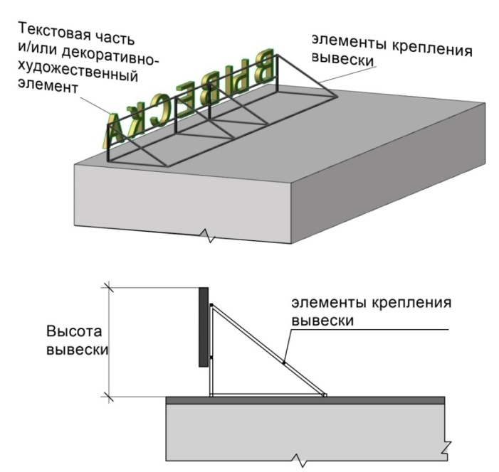
Рис. 33
33. Пункт 9.8 Положения
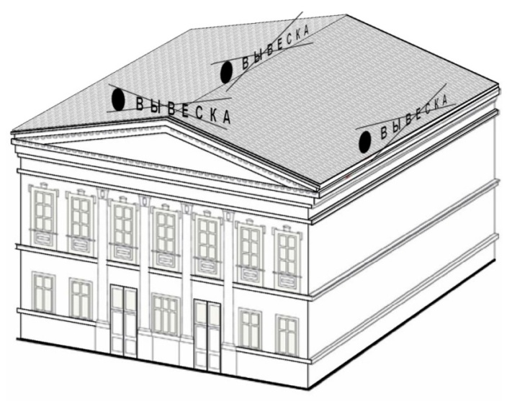

Рис. 34
34. Пункт 10.3 Положения

